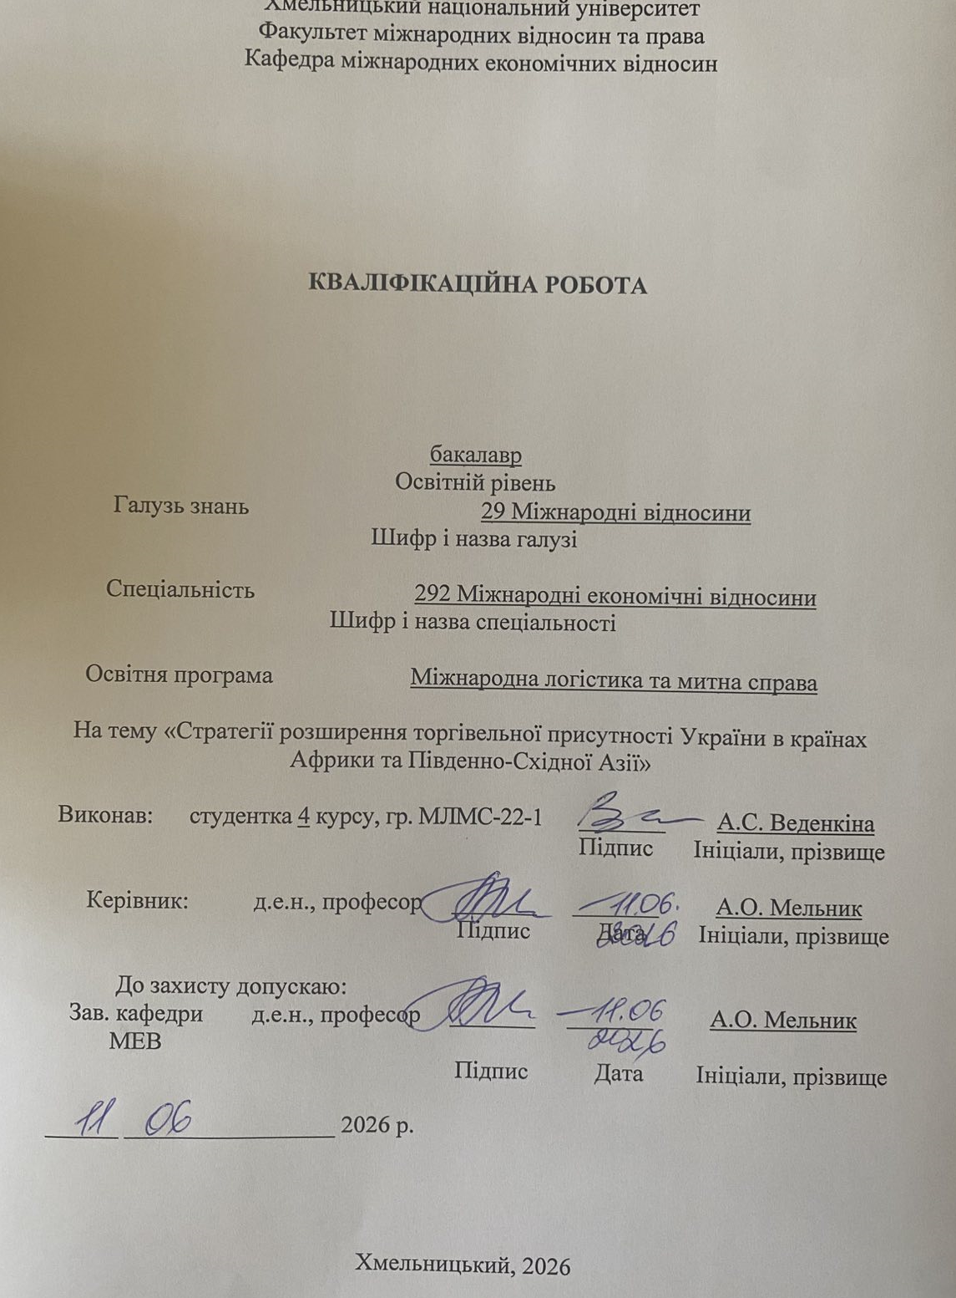

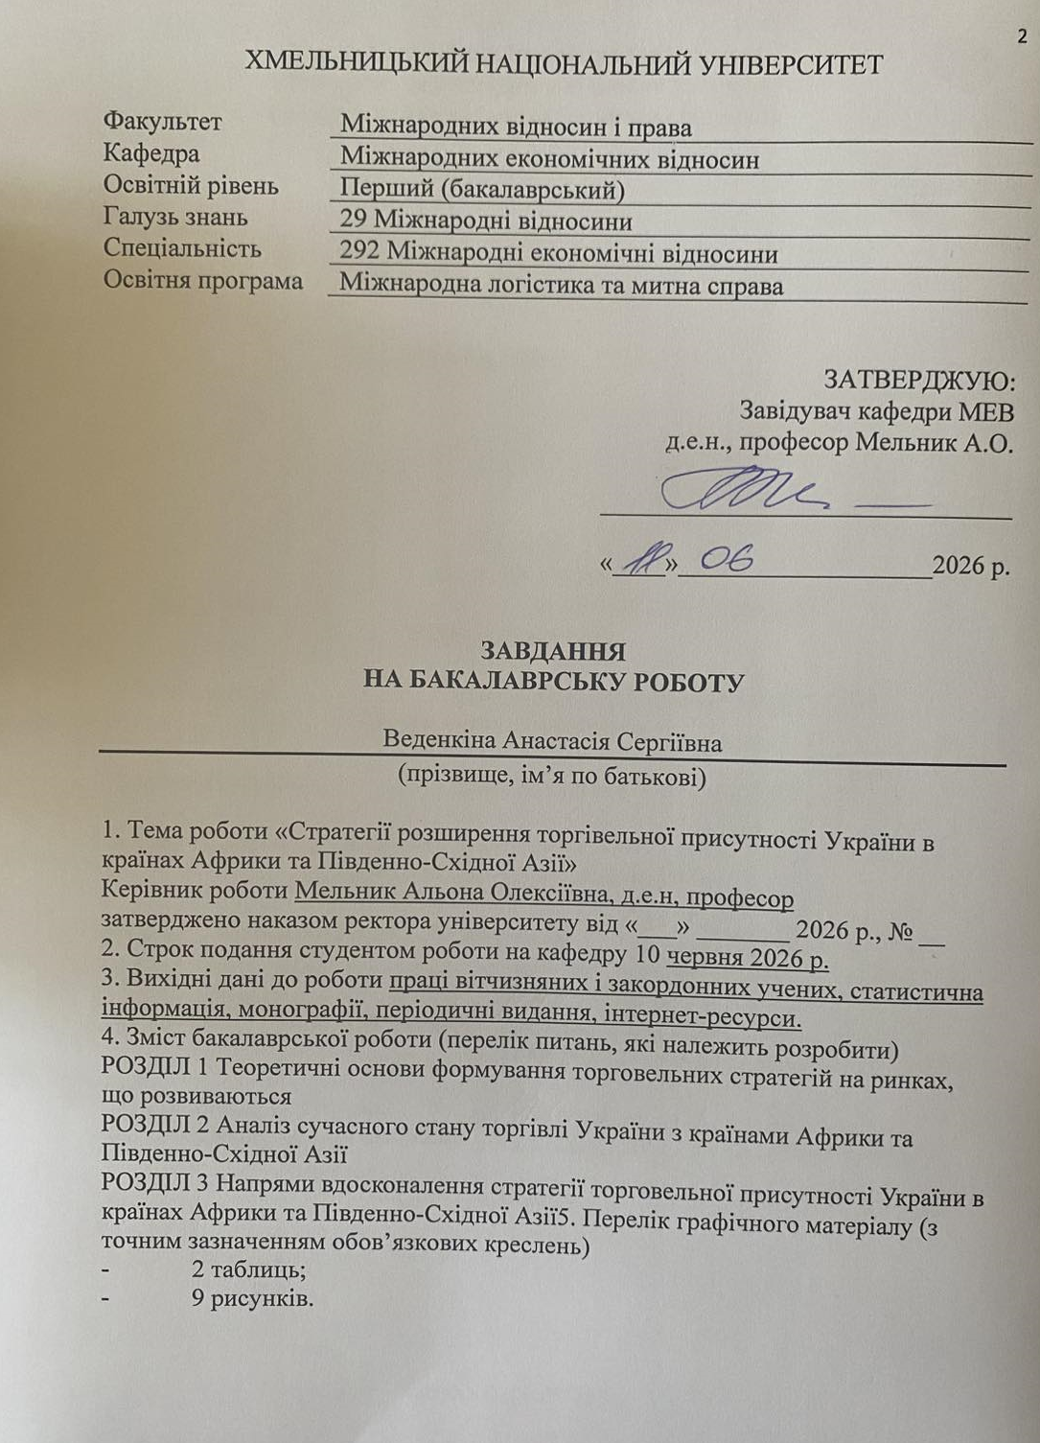
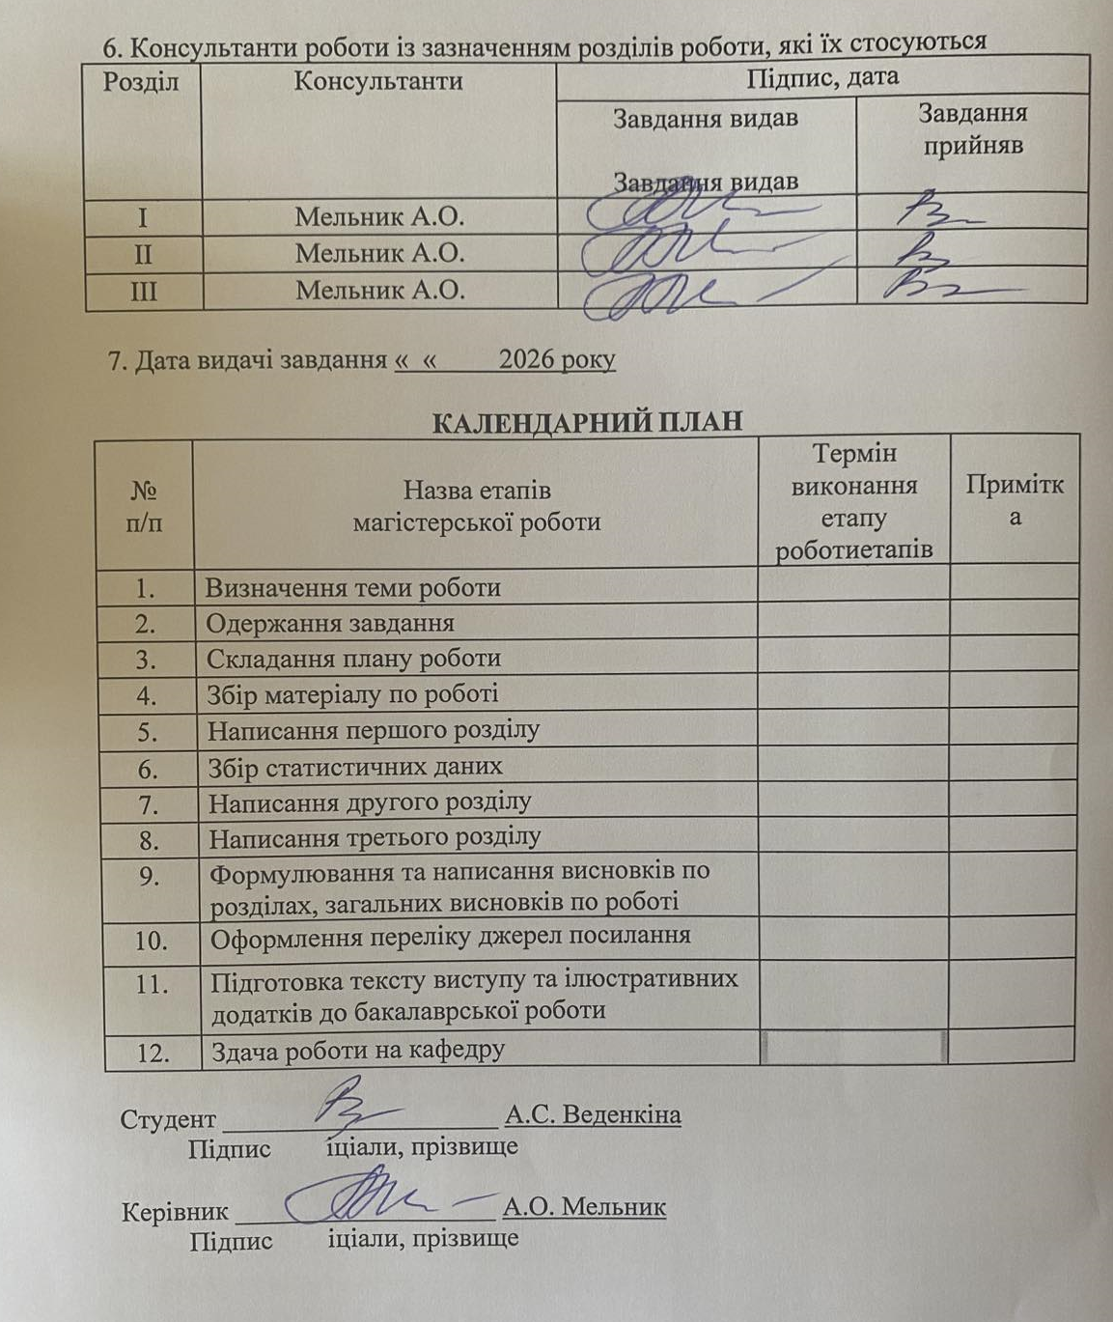

Хмельницький національний університет
Факультет міжнародних відносин та права
Кафедра міжнародних економічних відносин

КВАЛІФІКАЦІЙНА РОБОТА

бакалавр
Освітній рівень
Галузь знань |  |  |  | 29 Міжнародні відносини
Шифр і назва галузі
Спеціальність |  |  |  | 292 Міжнародні економічні відносини
Шифр і назва спеціальності
Освітня програма |  |  |  | Міжнародні економічні відносини
На тему «Стратегії розширення торгівельної присутності України в країнах Африки та Південно-Східної»
Виконав: | студентка 4 курсу, гр. МЛМС-22-1 |  |  |  |  | _______ |  |  |  | А.С. Веденкіна
 |  |  |  |  |  | Підпис |  |  | Ініціали, прізвище
Керівник: |  |  | д.е.н., професор |  | _______ | _______ |  |  | А.О. Мельник
 |  |  |  |  | Підпис | Дата |  |  |  | Ініціали, прізвище
До захисту допускаю:
Зав. кафедри МЕВ |  |  | д.е.н., професор |  | _______ | _______ |  | А.О. Мельник
 |  |  |  |  | Підпис | Дата |  |  |  | Ініціали, прізвище
______ _________________ 2026 р.
Хмельницький, 2026

ХМЕЛЬНИЦЬКИЙ НАЦІОНАЛЬНИЙ УНІВЕРСИТЕТ

Факультет | Міжнародних відносин і права
Кафедра | Міжнародних економічних відносин
Освітній рівень | Перший (бакалаврський)
Галузь знань | 29 Міжнародні відносини
Спеціальність | 292 Міжнародні економічні відносини
Освітня програма | Міжнародна логістика та митна справа

ЗАТВЕРДЖУЮ:
Завідувач кафедри МЕВ
д.е.н., професор Мельник А.О.

_______________________________

«____»___________________2026 р.

ЗАВДАННЯ
НА БАКАЛАВРСЬКУ РОБОТУ

Веденкіна Анастасія Сергіївна
(прізвище, ім’я по батькові)

1. Тема роботи «Стратегії розширення торгівельної присутності України в країнах Африки та Південно-Східної»
Керівник роботи Мельник Альона Олексіївна, д.е.н, професор
затверджено наказом ректора університету від «___» _______ 2026 р., № __
2. Строк подання студентом роботи на кафедру 10 червня 2026 р.
3. Вихідні дані до роботи праці вітчизняних і закордонних учених, статистична інформація, монографії, періодичні видання, інтернет-ресурси.
4. Зміст бакалаврської роботи (перелік питань, які належить розробити)
РОЗДІЛ 1 Теоретичні основи формування торговельних стратегій на ринках, що розвиваються
РОЗДІЛ 2 Аналіз сучасного стану торгівлі України з країнами Африки та Південно-Східної Азії
РОЗДІЛ 3
5. Перелік графічного матеріалу (з точним зазначенням обов’язкових креслень)
- 9 таблиць;
- 17 рисунків;
- 15 слайдів ілюстративного матеріалу.
6. Консультанти роботи із зазначенням розділів роботи, які їх стосуються
Розділ | Консультанти | Підпис, дата
 | Консультанти | Завдання видав  Завдання видав | Завдання прийняв
І | Мельник А.О.
ІІ | Мельник А.О.
ІІІ | Мельник А.О.

7. Дата видачі завдання « « 2025 року

КАЛЕНДАРНИЙ ПЛАН
№  п/п | Назва етапів  магістерської роботи | Термін виконання етапу роботиетапів | Примітка
1. | Визначення теми роботи
2. | Одержання завдання
3. | Складання плану роботи
4. | Збір матеріалу по роботі
5. | Написання першого розділу
6. | Збір статистичних даних
7. | Написання другого розділу
8. | Написання третього розділу
9. | Формулювання та написання висновків по розділах, загальних висновків по роботі
10. | Оформлення переліку джерел посилання
11. | Підготовка тексту виступу та ілюстративних додатків до бакалаврської роботи
12. | Здача роботи на кафедру

Студент ____________________ А.С. Веденкіна
Підпис іціали, прізвище

Керівник ___________________ А.О. Мельник
Підпис іціали, прізвище

АНОТАЦІЯ
Кваліфікаційна робота студента на тему «Стратегії розширення торгівельної присутності України в країнах Африки та Південно-Східної»
містить 82 сторінки, 2 таблиці, 9 рисунків, список літератури з 35 найменувань.
Мета дослідження - розробка теоретико-методичних та практичних рекомендацій щодо вдосконалення стратегій торговельної присутності України в країнах Африки та Південно-Східної Азії в сучасних геополітичних умовах. Для досягнення поставленої мети необхідно вирішити такі завдання:
- дослідити теоретичні підходи до формування торговельних стратегій на ринках, що розвиваються;
- проаналізувати вплив геополітичних факторів на трансформацію зовнішньої торгівлі України;
- дослідити сучасний стан торговельно-економічних відносин України з країнами Африки та Південно-Східної Азії;
- визначити ключові проблеми та бар’єри розвитку торговельної присутності України в країнах Африки та Південно-Східної Азії.
- розробити рекомендації щодо вдосконалення експортної стратегії України з використанням інструментів економічної дипломатії, логістики та секторальної спеціалізації.
Об’єкт дослідження – процеси формування та реалізації зовнішньоторговельної політики України в умовах трансформації світової економіки та геополітичної нестабільності.
Предмет дослідження – стратегії торговельної присутності України на ринках країн Африки та Південно-Східної Азії, механізми їх реалізації та інструменти підвищення ефективності зовнішньоекономічної діяльності.
Інструментарій: наукові дослідження вітчизняних і закордонних учених, інтернет-бази даних, вітчизняні та міжнародні законодавчі і нормативні акти, підручники, монографії, звіти аналітичних компаній тощо.
Ключові слова: міжнародна торгівля, економічна дипломатія, торгівельна дипломатія, експансія ринків, що розвиваються, експорт, імпорт, торгівельні переговори.
ANNOTATION
The student's qualification work on the topic "Strategies for expanding Ukraine's trade presence in African and Southeast Asian countries", contains 82 pages, 2 tables, 9 figures, a list of references of 35 titles.
The purpose of the study is to develop theoretical, methodological and practical recommendations for improving the strategies of Ukraine's trade presence in African and Southeast Asian countries in modern geopolitical conditions. To achieve the goal, it is necessary to solve the following tasks:
• to study theoretical approaches to the formation of trade strategies in developing markets;
• to analyze the influence of geopolitical factors on the transformation of Ukraine's foreign trade;
• to identify key problems and barriers to the development of Ukraine's trade presence in African and Southeast Asian countries.
• develop recommendations for improving Ukraine's export strategy using tools of economic diplomacy, logistics and sectoral specialization.
The object of the study is the processes of forming and implementing Ukraine's foreign trade policy in the context of the transformation of the world economy and geopolitical instability.
The subject of the study is the strategies of Ukraine's trade presence in the markets of Africa and Southeast Asia, mechanisms for their implementation and tools for increasing the efficiency of foreign economic activity.
Tools: scientific research by domestic and foreign scientists, Internet databases, domestic and international legislative and regulatory acts, textbooks, monographs, reports of analytical companies, etc.
Keywords: international trade, economic diplomacy, trade diplomacy, expansion of emerging markets, export, import, trade negotiations
ЗМІСТ

ВСТУП | 6
РОЗДІЛ 1. Теоретичні основи формування торговельних стратегій на ринках, що розвиваються | 9
1.1. Теоретичні підходи до формування зовнішньоторговельних стратегій держав | 9
1.2. Геополітичні фактори впливу на міжнародну торгівлю України | 17
1.3. Інструменти економічної дипломатії у забезпеченні торговельної присутності держав | 21
Розділ 2. Аналіз сучасного стану торгівлі України з країнами Африки та Південно-Східної Азії | 27
2.1. Динаміка зовнішньої торгівлі України з країнами Африки | 27
2.2. Аналіз торговельно-економічних відносин України з країнами Південно-Східної Азії | 42
2.3. Товарна структура українського експорту: сучасні тенденції та трансформації | 48
Розділ 3. Напрями вдосконалення стратегії торговельної присутності України в країнах Африки та Південно-Східної Азії | 56
3.1. Основні бар’єри розвитку торговельної присутності України | 56
3.2. Удосконалення логістичних та транспортних механізмів експорту України в країни Африки | 63
3.3. Перспективи укладання нових торговельних угод та інтеграції України | 70
ВИСНОВКИ | 76
СПИСОК ВИКОРИСТАНИХ ДЖЕРЕЛ | 80

ВСТУП

Сучасний етап розвитку міжнародних економічних відносин характеризується глибокими трансформаціями глобальної торговельної системи, посиленням геополітичної конкуренції та переорієнтацією світових ланцюгів постачання. Для України питання диверсифікації зовнішньої торгівлі набуло стратегічного значення внаслідок повномасштабної війни, блокування традиційних логістичних маршрутів, порушення морських перевезень у Чорноморському регіоні та зростання ризиків залежності від обмеженого кола ринків збуту.
У цих умовах країни Африки та Південно-Східної Азії виступають перспективними напрямами формування нової архітектури зовнішньоекономічної присутності України в межах концепції співпраці з державами глобального півдня. Високі темпи демографічного зростання, урбанізація, підвищення попиту на продовольство, енергетичні ресурси, цифрові технології та інфраструктурні рішення формують значний потенціал для розширення українського експорту.
Особливої актуальності набуває питання забезпечення глобальної продовольчої безпеки (Food Security), оскільки Україна залишається одним із ключових світових експортерів зернових культур, соняшникової олії та аграрної продукції. Після дестабілізації функціонування «зернового коридору» держави Африки та Азії стали найбільш вразливими до продовольчих криз, що підвищило значення України як гаранта стабільності світового аграрного ринку.
Водночас активізація економічної експансії Китаю та посилення політичного й військово-економічного впливу росії в країнах Африки та Південно-Східної Азії створюють нове конкурентне середовище, у якому Україна змушена формувати власну модель торговельно-економічної присутності. Це вимагає використання інструментів економічної дипломатії, розвитку транспортно-логістичної інфраструктури, укладання двосторонніх торговельних угод, а також адаптації експортної стратегії до специфіки ринків, що розвиваються.
Крім аграрного сектору, перспективними напрямами зовнішньоторговельної експансії України є IT-послуги, машинобудування, енергетичне обладнання, продукція військово-технічного та інфраструктурного призначення. У контексті інтеграції України до європейського економічного простору та функціонування механізмів Deep and Comprehensive Free Trade Area (DCFTA) виникає необхідність поєднання європейських стандартів торгівлі з гнучкими інструментами роботи на ринках країн глобального півдня.
Таким чином, дослідження стратегій торговельної присутності України в країнах Африки та Південно-Східної Азії є актуальним як з теоретичної, так і з практичної точки зору, оскільки спрямоване на пошук нових механізмів забезпечення економічної стійкості держави в умовах глобальної нестабільності.
Об’єкт дослідження – процеси формування та реалізації зовнішньоторговельної політики України в умовах трансформації світової економіки та геополітичної нестабільності.
Предмет дослідження – стратегії торговельної присутності України на ринках країн Африки та Південно-Східної Азії, механізми їх реалізації та інструменти підвищення ефективності зовнішньоекономічної діяльності.
Мета дослідження – розробка теоретико-методичних та практичних рекомендацій щодо вдосконалення стратегій торговельної присутності України в країнах Африки та Південно-Східної Азії в сучасних геополітичних умовах. Для досягнення поставленої мети необхідно вирішити такі завдання:
- дослідити теоретичні підходи до формування торговельних стратегій на ринках, що розвиваються;
- проаналізувати вплив геополітичних факторів на трансформацію зовнішньої торгівлі України;
- дослідити сучасний стан торговельно-економічних відносин України з країнами Африки та Південно-Східної Азії;
- оцінити товарну та географічну структуру українського експорту з країнами Африки та Південно-Східної Азії;
- визначити ключові проблеми та бар’єри розвитку торговельної присутності України в країнах Африки та Південно-Східної Азії.
- розробити рекомендації щодо вдосконалення експортної стратегії України з використанням інструментів економічної дипломатії, логістики та секторальної спеціалізації.
Методологічну основу кваліфікаційної роботи становить сукупність принципів, прийомів, загальнотеоретичних, спеціальних та міждисциплінарних методів наукового дослідження, положення сучасних економічних концепцій та моделей розвитку, теорії систем, управління, інновацій та інвестицій.
Інформаційна база дослідження включає законодавчі та нормативні акти Верховної Ради України, постанови Кабінету Міністрів України, укази Президента України, офіційні дані Державної служби статистики України, Міністерства освіти і науки України, Міністерства економічного розвитку і торгівлі України, вітчизняних та міжнародних організацій.
Структура дипломної роботи. Кваліфікаційна робота складається з вступу, трьох розділів, висновків, списку використаних джерел, додатків. Робота містить 2 таблиць, 9 рисунків, 35 використаних літературних джерел. Робота викладена на 82 сторінках, основний текст на 80 сторінках.

РОЗДІЛ 1. Теоретичні основи формування торговельних стратегій на ринках, що розвиваються

1.1. Теоретичні підходи до формування зовнішньоторговельних стратегій держав

У сучасних умовах глобалізації та трансформації міжнародних економічних відносин формування ефективної зовнішньоторговельної стратегії держави виступає одним із ключових елементів забезпечення національної конкурентоспроможності, економічної безпеки та інтеграції у світову економіку. Зовнішньоторговельна стратегія держави являє собою систему довгострокових цілей, інструментів та механізмів регулювання зовнішньоекономічної діяльності, спрямованих на оптимізацію участі країни у міжнародному поділі праці та зміцнення її позицій на глобальних ринках.
Теоретичні засади формування зовнішньоторговельних стратегій базуються на еволюції класичних і сучасних концепцій міжнародної торгівлі. Основи наукового розуміння міжнародного товарообміну були закладені представниками класичної економічної школи. Теорія абсолютних переваг А. Смита обґрунтовувала доцільність спеціалізації країн на виробництві товарів, у яких вони мають найвищу продуктивність. Подальший розвиток ця концепція отримала у теорії порівняльних переваг Д. Рикардо, відповідно до якої міжнародна торгівля є вигідною навіть за умов відсутності абсолютних переваг, якщо країна спеціалізується на виробництві продукції з нижчими альтернативними витратами.
У XX столітті значного поширення набула неокласична теорія факторних переваг, представлена моделлю Гекшера-Оліна. Згідно з цією концепцією, держави експортують товари, виробництво яких інтенсивно використовує відносно надлишкові фактори виробництва, та імпортують продукцію, що потребує дефіцитних ресурсів. Вказаний підхід пояснює спеціалізацію багатьох країн, що розвиваються, на експорті сировини та аграрної продукції, тоді як високорозвинені держави концентруються на виробництві високотехнологічних товарів і послуг.
Подальша трансформація світової економіки, розвиток транснаціональних корпорацій та глобальних ланцюгів доданої вартості сприяли виникненню нових теорій міжнародної торгівлі. Зокрема, теорія конкурентних переваг М. Портер акцентує увагу не лише на природних ресурсах чи факторах виробництва, а й на інноваційному потенціалі держави, рівні розвитку інфраструктури, інституційній ефективності та здатності бізнесу до міжнародної конкуренції. Відповідно до «діамантової моделі» Портера, конкурентоспроможність країни формується під впливом взаємодії факторних умов, внутрішнього попиту, суміжних галузей та стратегії підприємств.
У сучасних умовах дедалі більшого значення набуває концепція стратегічної торгівлі, відповідно до якої держава активно втручається у формування конкурентних переваг національних виробників шляхом субсидування експорту, підтримки високотехнологічних галузей, розвитку інновацій та використання механізмів економічної дипломатії. Такий підхід особливо характерний для країн Східної Азії, які реалізували експортно-орієнтовані моделі розвитку та змогли інтегруватися у глобальні виробничі мережі.
Суттєвий вплив на формування зовнішньоторговельних стратегій держав здійснюють процеси регіональної економічної інтеграції. Участь країн у зонах вільної торгівлі, митних союзах та регіональних економічних об’єднаннях дозволяє розширювати доступ до ринків збуту, знижувати торговельні бар’єри та стимулювати інвестиційну активність. Для України важливого значення набуває функціонування механізму Deep and Comprehensive Free Trade Area (DCFTA) з European Union, який створює умови для гармонізації стандартів торгівлі та підвищення конкурентоспроможності української продукції на міжнародних ринках.
На сучасному етапі зовнішньоторговельні стратегії держав дедалі більше залежать від геополітичних факторів. Зростання торговельного протекціонізму, регіоналізація світової економіки, конкуренція між глобальними центрами сили, а також порушення міжнародних логістичних маршрутів формують нові умови функціонування міжнародної торгівлі. Особливої актуальності набувають питання економічної безпеки, диверсифікації експорту та зниження залежності від окремих ринків.
У контексті сучасних викликів держави активно застосовують інструменти економічної дипломатії як складову зовнішньоторговельної стратегії. До таких інструментів належать торговельні місії, укладання двосторонніх угод, державна підтримка експорту, діяльність експортно-кредитних агентств та формування позитивного міжнародного іміджу країни. Для України розвиток економічної дипломатії є особливо важливим в умовах необхідності переорієнтації зовнішньої торгівлі на ринки країн Global South, зокрема держав Африки та Південно-Східної Азії.
Крім того, сучасні зовнішньоторговельні стратегії дедалі більше орієнтуються на забезпечення стійкого розвитку, цифровізацію міжнародної торгівлі та інтеграцію у глобальні ланцюги створення вартості. У цьому контексті особливого значення набувають розвиток експорту продукції з високою доданою вартістю, підтримка інноваційних секторів економіки, а також просування IT-послуг, енергетичних технологій та інженерних рішень.
Таким чином, теоретичні підходи до формування зовнішньоторговельних стратегій держав демонструють поступовий перехід від класичних моделей міжнародної спеціалізації до комплексних концепцій геоекономічного позиціонування держав у глобальному середовищі. Для України в сучасних умовах критично важливим є поєднання механізмів економічної дипломатії, диверсифікації ринків збуту, розвитку логістичної інфраструктури та формування конкурентних переваг у високотехнологічних і стратегічно важливих секторах економіки.
Торговельна експансія держав є одним із ключових механізмів інтеграції національних економік у світове господарство та забезпечення довгострокового економічного розвитку. У науковій літературі торговельна експансія розглядається як процес системного розширення економічної присутності держави на зовнішніх ринках через збільшення експорту товарів, послуг, капіталу, технологій та інституційного впливу. Формування сучасних моделей торговельної експансії базується на еволюції класичних, неокласичних та сучасних теорій міжнародної торгівлі.
Перші наукові пояснення механізмів торговельної експансії були сформовані представниками класичної економічної школи. Теорія абсолютних переваг А. Смит визначає, що країни прагнуть експортувати продукцію, виробництво якої є більш ефективним порівняно з іншими державами. Відповідно, торговельна експансія розглядається як природний наслідок міжнародної спеціалізації та розвитку продуктивних сил (табл. 1.1).
Перевагою даної теорії є обґрунтування вигідності міжнародної торгівлі для всіх учасників світового ринку. Однак її обмеження полягає у неспроможності пояснити торговельні відносини між державами, одна з яких має переваги у виробництві більшості товарів.
Подальший розвиток отримала теорія порівняльних переваг Д. Рикардо, яка доводить, що держави можуть ефективно розширювати зовнішню торгівлю навіть за умов відсутності абсолютних переваг. Основою торговельної експансії в цьому випадку виступає спеціалізація на виробництві товарів із нижчими альтернативними витратами.
Дана теорія створила фундамент для формування експортно-орієнтованих моделей розвитку, які активно використовувалися країнами Східної Азії. Водночас її слабкою стороною є недостатній облік технологічного розвитку, державного втручання та геополітичних факторів.
Значний внесок у розвиток теорій торговельної експансії здійснила модель Гекшера-Оліна, відповідно до якої держави експортують товари, що інтенсивно використовують надлишкові фактори виробництва. У межах цього підходу торговельна експансія пояснюється різницею у забезпеченості країн капіталом, працею, природними ресурсами та технологіями.
Практичне значення цієї теорії полягає у поясненні причин спеціалізації багатьох країн Global South на аграрній та сировинній продукції.

Таблиця 1.1
Порівняльний аналіз теорій торгівельної експансії
Теорія | Автор | Основна ідея | Ключові інструмен-ти торговель-ної експансії | Переваги для держави | Недоліки / обмеження
Меркантилізм | Томас Мен, Антуан де Монкретьєн | Багатство держави визначається накопиченням золота та позитивним торговельним балансом | Високі мита, субсидії експорту, обмеження імпорту | Зростання державних доходів, розвиток національного виробництва | Гальмування конкуренції, торговельні війни
Теорія абсолютних переваг | Адам Сміт | Країни повинні спеціалізуватися на виробництві товарів, які вони виготовляють ефективніше за інші | Міжнародна спеціалізація, вільна торгівля | Підвищення продуктивності та обсягів торгівлі | Не враховує ситуацію, коли одна країна має перевагу у всьому
Теорія порівняль-них переваг | Давід Рікардо | Навіть менш ефективна країна може вигравати від торгівлі, спеціалізуючись на товарах із нижчими альтернативними витратами | Спеціалізація виробництва, експорт конкурентних товарів | Ефективний розподіл ресурсів, розширення ринків | Ігнорує транспортні витрати та нерівність розвитку
Теорія факторних переваг (Хекшера–Оліна) | Елі Хекшер, Бертиль Олін | Країни експортують товари, для виробництва яких мають надлишкові фактори виробництва | Використання дешевої праці, капіталу або ресурсів | Раціональне використання факторів виробництва | Не пояснює сучасну високотехнологічну торгівлю
Теорія життєвого циклу продукту | Реймонд Вернон | Виробництво товару переміщується між країнами залежно від стадії розвитку продукту | Інновації, перенесення виробництва, міжнародні інвестиції | Поширення технологій, вихід на нові ринки | Швидка зміна технологій скорочує цикл продукту
Теорія конкурентних переваг націй | Майкл Портер | Конкурентоспроможність держави формується через інновації, конкуренцію та якість інституцій | Інновації, кластери, державна підтримка бізнесу | Посилення глобальної конкурентоспроможності | Потребує значних інвестицій та розвинених інституцій
Теорія залежності | Андре Гундер Франк | Розвинені країни використовують міжнародну торгівлю для економічного домінування над периферією | Контроль ринків, транснаціональні корпорації, фінансова залежність | Пояснює нерівність у світовій економіці | Недостатньо враховує внутрішні фактори розвитку
Неомеркантилізм | Сучасні економічні школи | Держава активно підтримує експорт та стратегічні галузі для зміцнення позицій у світовій економіці | Експортні субсидії, валютне регулювання, державні програми | Захист національних виробників | Може викликати санкції та торговельні конфлікти
Теорія глобальних ланцюгів вартості | Гері Джереффі | Виробництво товарів розподіляється між країнами залежно від спеціалізації | Міжнародна кооперація, аутсорсинг, інтеграція у глобальні мережі | Доступ до світових ринків та технологій | Залежність від транснаціональних корпорацій
Інституціональна теорія міжнародної торгівлі | Дуглас Норт | Ефективність міжнародної торгівлі залежить від якості інститутів та правил | Міжнародні угоди, правові механізми, економічна дипломатія | Стабільність та прогнозованість торгівлі | Висока залежність від політичного середовища

Наприклад, Україна має конкурентні переваги у виробництві зернових культур, соняшникової олії та аграрної продукції завдяки значному ресурсному потенціалу.
Разом із тим сучасна практика міжнародної торгівлі демонструє, що факторна забезпеченість не є єдиною умовою успішної торговельної експансії. Важливу роль відіграють інновації, державна підтримка експорту, транспортна інфраструктура та участь у глобальних виробничих мережах.
Теорія життєвого циклу продукту Raymond Vernon пояснює торговельну експансію через етапи розвитку товару на міжнародному ринку. На початковому етапі інноваційна продукція виробляється та споживається переважно у високорозвинених країнах, однак із поширенням технологій виробництво переноситься до держав із нижчими витратами.
У межах даної концепції торговельна експансія виступає механізмом глобального поширення технологій та виробничих процесів. Теорія добре пояснює сучасні процеси переміщення виробництва до країн Південно-Східної Азії, які стали центрами глобального промислового виробництва.
Недоліком концепції є її обмежена здатність пояснювати цифрову економіку та сучасні IT-послуги, де життєвий цикл продукту значно скорочується.
Однією з найвпливовіших сучасних концепцій є теорія конкурентних переваг М. Портера. На відміну від класичних моделей, вона розглядає торговельну експансію як результат системної взаємодії інновацій, внутрішнього попиту, державної політики та рівня конкуренції.
Відповідно до «діамантової моделі» Портера, успішна міжнародна експансія держави залежить від:
- факторних умов;
- параметрів внутрішнього попиту;
- розвитку суміжних галузей;
- конкурентної стратегії підприємств.
Перевагою цієї теорії є її адаптивність до сучасної глобальної економіки. Вона враховує роль інновацій, людського капіталу, цифровізації та інституційної ефективності. Саме ця концепція сьогодні найбільш активно використовується при формуванні експортних стратегій держав.
Для України теорія конкурентних переваг є особливо актуальною в контексті розвитку експорту продукції з високою доданою вартістю, IT-послуг, агротехнологій та енергетичних рішень.
У другій половині XX століття сформувалася теорія стратегічної торгівлі, яка обґрунтовує активне втручання держави у формування конкурентних переваг національних виробників.
Відповідно до цього підходу, держави можуть:
- субсидувати експорт;
- підтримувати високотехнологічні галузі;
- використовувати митні та нетарифні інструменти;
- стимулювати інноваційну діяльність;
- здійснювати економічну дипломатію.
Дана модель стала основою економічного успіху багатьох країн Східної Азії, зокрема Південна Корея, Сінгапур та Китай.
Перевагою концепції є можливість швидкого формування конкурентних секторів економіки. Водночас надмірне державне втручання може призводити до неефективного розподілу ресурсів та торговельних конфліктів.
У сучасних умовах міжнародна торгівля дедалі більше стає інструментом геополітичного впливу. Геоекономічний підхід розглядає торговельну експансію як складову боротьби держав за економічний, політичний та стратегічний вплив у світі.
Особливого значення ця концепція набула в умовах:
- глобальної конкуренції між США та Китаєм;
- енергетичних криз;
- порушення глобальних логістичних ланцюгів;
- продовольчої нестабільності;
- регіоналізації світової економіки.
У межах геоекономічного підходу держави використовують:
- інвестиційну експансію;
- інфраструктурні проєкти;
- продовольчу дипломатію;
- технологічний контроль;
- санкційні механізми.
Для України цей підхід є особливо актуальним у контексті формування нових торговельних маршрутів та зміцнення присутності на ринках країн Африки та Південно-Східної Азії.
Сучасна міжнародна економіка функціонує на основі глобальних ланцюгів створення вартості (Global Value Chains). У межах цієї концепції торговельна експансія більше не обмежується експортом готової продукції, а передбачає інтеграцію держави у міжнародні виробничі мережі.
Перевагами участі у GVC є:
- доступ до нових технологій;
- залучення інвестицій;
- диверсифікація експорту;
- розвиток високотехнологічних секторів.
Водночас країни, що спеціалізуються виключно на сировинному експорті, ризикують залишатися на периферії глобальної економіки.
Для України стратегічним завданням є перехід від моделі експорту сировини до інтеграції у глобальні ланцюги доданої вартості через розвиток машинобудування, агропереробки, цифрових послуг та «зеленої» енергетики.
Отже, еволюція теорій торговельної експансії демонструє поступовий перехід від класичного розуміння міжнародної спеціалізації до комплексних моделей геоекономічного позиціонування держав у глобальному середовищі. Сучасні концепції акцентують увагу не лише на факторних перевагах, а й на ролі інновацій, державної підтримки, економічної дипломатії, логістики та інтеграції у глобальні виробничі мережі.
Для України в умовах війни та трансформації світової економіки особливого значення набуває формування адаптивної зовнішньоторговельної стратегії, орієнтованої на диверсифікацію ринків збуту, розвиток співпраці з країнами глобального півдня та посилення конкурентних позицій у секторах із високою доданою вартістю.

1.2. Геополітичні фактори впливу на міжнародну торгівлю України

Сучасна система міжнародних економічних відносин формується під впливом масштабних геополітичних трансформацій, які суттєво змінюють характер світової торгівлі, структуру глобальних ланцюгів постачання та механізми економічної взаємодії держав. Для України геополітичний фактор став одним із визначальних елементів розвитку зовнішньої торгівлі, оскільки економічна діяльність держави безпосередньо залежить від безпекової ситуації, міжнародної підтримки, інтеграційних процесів та змін у світовому балансі сил.
В умовах повномасштабної війни, порушення традиційних логістичних маршрутів та трансформації глобальної економічної архітектури питання адаптації зовнішньоторговельної політики України до нових геополітичних реалій набуває стратегічного значення. Геополітичні чинники впливають не лише на географічну структуру експорту та імпорту, але й визначають конкурентоспроможність національної економіки, рівень інтегрованості у світову торговельну систему та можливості реалізації довгострокових економічних інтересів держави.
Одним із ключових геополітичних факторів впливу на міжнародну торгівлю України є повномасштабна агресія росії проти України, яка спричинила масштабну трансформацію зовнішньоекономічної діяльності держави. Війна призвела до руйнування виробничої та транспортної інфраструктури, тимчасової окупації частини промислових територій, скорочення експортного потенціалу та ускладнення доступу до міжнародних ринків. Особливо критичним стало блокування чорноморських портів, через які до 2022 року здійснювалася переважна частина українського аграрного експорту.
Порушення функціонування морської логістики суттєво вплинуло на світовий продовольчий ринок, оскільки Україна традиційно посідає провідні позиції серед експортерів зернових культур, соняшникової олії та аграрної продукції. У результаті виникла загроза глобальній продовольчій безпеці (Food Security), особливо для країн Африки та Азії, які значною мірою залежать від імпорту українського зерна. У цих умовах міжнародна торгівля України перетворилася не лише на економічний, а й на геополітичний інструмент забезпечення стабільності світового продовольчого ринку.
Особливе значення в цьому контексті мала реалізація механізму «зернової угоди», яка дозволила частково відновити морський експорт української аграрної продукції через Чорне море. Даний механізм став прикладом поєднання економічних та дипломатичних інструментів у забезпеченні міжнародної торгівлі. Водночас нестабільність функціонування морських коридорів продемонструвала високий рівень залежності українського експорту від геополітичної ситуації в регіоні.
Війна також спричинила суттєву зміну географічної структури зовнішньої торгівлі України. Відбулося різке скорочення економічних зв’язків із росією та переорієнтація торговельних потоків у напрямі Європейського союзу, країн Близького Сходу, Африки та Південно-Східної Азії. Це стимулювало пошук нових ринків збуту та активізацію економічної дипломатії України в межах співпраці з державами Global South.
Іншим важливим геополітичним фактором є процес європейської інтеграції України. Поглиблення економічного співробітництва з Європейським союзом створює нові можливості для розвитку зовнішньої торгівлі, адаптації українського законодавства до європейських стандартів та розширення доступу до єдиного ринку ЄС. Особливу роль у цьому процесі відіграє механізм Deep and Comprehensive Free Trade Area (DCFTA), який забезпечує поступову інтеграцію України до внутрішнього ринку Європейського Союзу.
Функціонування DCFTA сприяє гармонізації технічних стандартів, спрощенню митних процедур та підвищенню конкурентоспроможності українських товарів. Водночас європейська інтеграція створює нові виклики для українських виробників, оскільки потребує модернізації виробництва, адаптації до екологічних вимог та посилення конкуренції з боку європейських компаній.
Важливим аспектом геополітичного впливу на міжнародну торгівлю України є трансформація глобальних логістичних маршрутів. Після початку повномасштабної війни Україна була змушена активно розвивати альтернативні канали експорту через західний кордон, дунайські порти та мультимодальні транспортні системи. Це сприяло збільшенню ролі залізничного та автомобільного транспорту у зовнішній торгівлі.
Разом із тим нові логістичні маршрути характеризуються вищими витратами, обмеженою пропускною спроможністю та залежністю від політичних рішень сусідніх держав. Зокрема, періодичні обмеження на імпорт української аграрної продукції з боку окремих країн Центрально-Східної Європи продемонстрували, що навіть у межах партнерських відносин торговельна політика значною мірою визначається внутрішньополітичними та геоекономічними інтересами держав.
Суттєвий вплив на міжнародну торгівлю України здійснює також глобальна конкуренція між провідними центрами економічного впливу. У сучасних умовах дедалі більше посилюється економічна присутність Китая у країнах Африки, Азії та Латинської Америки. Через масштабні інфраструктурні проєкти, кредитування та інвестиції Китаю формує власну систему геоекономічного впливу, яка охоплює транспортні коридори, енергетику, цифрову інфраструктуру та міжнародну торгівлю.
У межах ініціативи Belt and Road Initiative Китай активно інтегрує країни глобального півдня у власні торговельні мережі, що створює нове конкурентне середовище для українських експортерів. Україна змушена враховувати ці тенденції під час формування власної стратегії торговельної присутності на ринках Африки та Південно-Східної Азії.
Водночас росія продовжує використовувати енергетичні, продовольчі та військово-політичні інструменти для збереження впливу на країни глобального півдня. Російська стратегія інформаційного та економічного впливу часто спрямована на дискредитацію України як надійного торговельного партнера та послаблення її позицій на міжнародних ринках.
У сучасних умовах дедалі більшого значення набуває економічна дипломатія як інструмент реалізації зовнішньоторговельної політики держави. Для України розвиток торговельної дипломатії є необхідною умовою диверсифікації експорту та зміцнення присутності на нових ринках. Важливу роль у цьому процесі відіграють дипломатичні представництва, торговельні місії, міжурядові комісії та міжнародні економічні форуми.
Особливо перспективними напрямами торговельної експансії України виступають країни Африки та Південно-Східної Азії, які характеризуються високими темпами економічного зростання, збільшенням населення та підвищенням попиту на продовольство, енергетичні технології та цифрові послуги. У цьому контексті Україна має потенціал для розвитку експорту не лише аграрної продукції, але й IT-послуг, машинобудування, енергетичного обладнання та інфраструктурних рішень.
Окрему роль у формуванні міжнародної торгівлі України відіграють санкційні механізми та зміна глобального режиму економічних обмежень. Санкції проти росії сприяли частковій перебудові світових ринків енергоресурсів, металів та продовольства. Водночас Україна отримала нові можливості для розширення експорту окремих товарних груп, насамперед аграрної продукції та металургії.
Разом із тим глобальна нестабільність, інфляційні процеси, коливання валютних курсів та зростання вартості енергоресурсів негативно впливають на конкурентоспроможність українського експорту. Це потребує формування нової моделі зовнішньоторговельної політики, орієнтованої на розвиток продукції з високою доданою вартістю, інноваційних секторів економіки та інтеграцію у глобальні ланцюги створення вартості.
У сучасних умовах важливим геополітичним фактором стає також цифровізація міжнародної торгівлі. Розвиток електронної комерції, цифрових платформ, фінансових технологій та дистанційних сервісів відкриває нові можливості для українського бізнесу, особливо у сфері IT-послуг. Український IT-сектор демонструє високий рівень адаптивності навіть в умовах війни, що формує потенціал для посилення позицій України у глобальній цифровій економіці.
Таким чином, міжнародна торгівля України в сучасних умовах перебуває під впливом комплексу геополітичних факторів, серед яких ключове значення мають війна, трансформація глобальних логістичних маршрутів, європейська інтеграція, конкуренція світових центрів сили та зміна структури світової економіки. Геополітична нестабільність водночас створює як суттєві ризики, так і нові можливості для України у сфері міжнародної торгівлі (рис. 1.1).

Геополітичні фактори
війна
трансформація глобальних логістичних маршрутів
європейська інтеграція
конкуренція світових центрів сили
зміна структури світової економіки
Рис. 1.1. Геополітичні фактори, що визначають міжнародну торгівлю України

У цих умовах стратегічними завданнями держави стають диверсифікація зовнішніх ринків, розвиток економічної дипломатії, модернізація транспортно-логістичної інфраструктури, підтримка високотехнологічного експорту та посилення інтеграції України у глобальні економічні процеси. Ефективна адаптація до сучасних геополітичних викликів є необхідною передумовою забезпечення економічної стійкості та зміцнення позицій України у світовій торговельній системі.

1.3. Інструменти економічної дипломатії у забезпеченні торговельної присутності держав

У сучасних умовах глобалізації та загострення міжнародної конкуренції економічна дипломатія перетворюється на один із ключових механізмів забезпечення зовнішньоекономічних інтересів держави. Посилення геополітичної нестабільності, трансформація світових ринків, боротьба за доступ до стратегічних ресурсів та необхідність диверсифікації зовнішньої торгівлі зумовлюють зростання ролі дипломатичних інструментів у формуванні міжнародної торговельної присутності держав.
Економічна дипломатія є складовою зовнішньої політики держави, спрямованою на реалізацію економічних інтересів через використання дипломатичних, політичних, торговельних та інституційних механізмів (рис. 1.2). У науковій літературі економічну дипломатію визначають як систему дій державних органів, дипломатичних представництв, міжнародних інституцій та бізнес-структур, спрямованих на просування національного експорту, залучення інвестицій, захист економічних інтересів держави та зміцнення її позицій у світовій економіці.

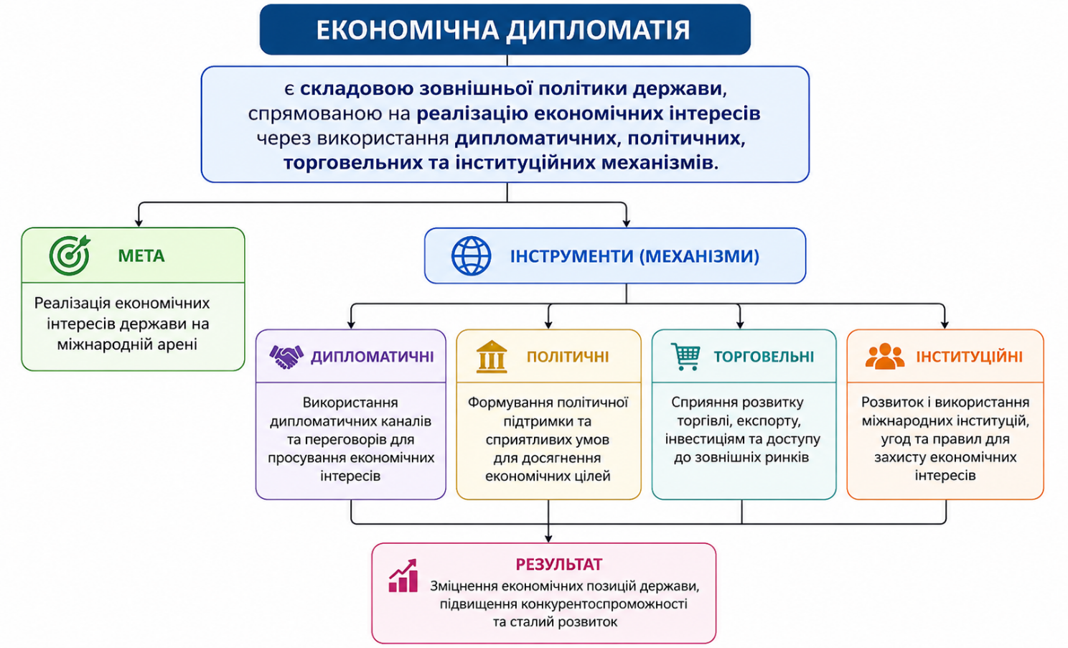Рис. 1.2. Сутність і значення економічної дипломатії

У сучасному геоекономічному середовищі торговельна присутність держави визначається не лише конкурентоспроможністю товарів чи рівнем виробництва, а й здатністю держави ефективно використовувати дипломатичні інструменти для просування власних економічних інтересів. Саме тому економічна дипломатія дедалі більше інтегрується у систему стратегічного управління зовнішньою торгівлею.
Одним із базових інструментів економічної дипломатії є діяльність дипломатичних представництв та торговельних місій. Посольства та консульства виконують функції представлення економічних інтересів держави за кордоном, сприяють встановленню контактів між бізнес-структурами, аналізують ринкову кон’юнктуру та забезпечують підтримку національних експортерів. Особливе значення торговельні місії мають для виходу на ринки країн Global South, де міждержавні політичні контакти часто виступають важливим фактором укладання зовнішньоторговельних контрактів.
У сучасних умовах багато держав активно використовують спеціалізовані торговельно-економічні представництва, які займаються просуванням експорту та залученням інвестицій. Такі інституції функціонують у Китаї, Туреччині, Південній Кореї та інших країнах, що реалізують активну експортно-орієнтовану політику. Їх діяльність спрямована на формування позитивного іміджу держави, підтримку національного бізнесу та створення сприятливих умов для виходу компаній на зовнішні ринки.
Важливим інструментом економічної дипломатії є укладання міжнародних торговельних угод. Двосторонні та багатосторонні угоди про вільну торгівлю дозволяють знижувати тарифні та нетарифні бар’єри, розширювати доступ до зовнішніх ринків та створювати передбачувані умови для міжнародної торгівлі. Для України особливе значення має функціонування механізму Deep and Comprehensive Free Trade Area (DCFTA) з Європейським союзом, який сприяє інтеграції української економіки до європейського ринку та адаптації національних стандартів до міжнародних вимог.
Поряд із торговельними угодами значну роль відіграють міжурядові економічні комісії та міжнародні переговорні платформи. Такі механізми забезпечують координацію торговельно-економічного співробітництва, дозволяють вирішувати спірні питання та сприяють формуванню стратегічних партнерств між державами. Особливо важливими вони є для розвитку співпраці з країнами Африки та Південно-Східної Азії, де державний фактор залишається суттєвим елементом регулювання економічних процесів.
Одним із найбільш ефективних інструментів економічної дипломатії є державна підтримка експорту. У сучасній міжнародній практиці держави активно застосовують механізми експортного кредитування, страхування експортних ризиків, фінансового стимулювання національних виробників та компенсації витрат на вихід на зовнішні ринки. Важливу роль у цьому процесі відіграють експортно-кредитні агентства, які забезпечують фінансову підтримку експортерів та мінімізують ризики зовнішньоекономічної діяльності.
Для України розвиток системи експортного кредитування має стратегічне значення в умовах війни та необхідності диверсифікації зовнішньої торгівлі. Підтримка українських експортерів дозволяє не лише збільшити обсяги експорту, але й посилити присутність на нових ринках, насамперед у країнах глобального півдня.
Важливим напрямом економічної дипломатії є просування національного бренду держави. У сучасних умовах міжнародна конкуренція дедалі більше залежить від іміджу країни, її репутації та сприйняття на глобальному рівні. Формування позитивного бренду держави сприяє підвищенню довіри до національної продукції, залученню інвестицій та зміцненню міжнародних економічних позицій.
Для України особливого значення набуває позиціонування держави як одного з ключових гарантів глобальної продовольчої безпеки (Food Security). Український аграрний сектор має значний потенціал для забезпечення продовольчих потреб країн Африки та Азії, що створює можливості для використання продовольчої дипломатії як інструменту зміцнення міжнародного впливу держави.
Продовольча дипломатія стала особливо актуальною після початку повномасштабної війни та порушення функціонування чорноморських логістичних маршрутів. У цих умовах Україна не лише забезпечує експорт аграрної продукції, а й формує власну геоекономічну роль як важливого учасника глобального ринку продовольства. Це дозволяє поєднувати економічні інтереси із зовнішньополітичними цілями держави.
Окрему роль у системі економічної дипломатії відіграє участь держав у міжнародних організаціях та регіональних інтеграційних об’єднаннях. Членство у Світовій організації торгівлі, співпраця з Міжнародним валютним фондом та Світовим банком та іншими міжнародними інституціями створюють додаткові можливості для захисту торговельних інтересів держави та інтеграції у глобальну економіку.
У сучасних умовах дедалі більшого значення набуває цифрова економічна дипломатія. Розвиток цифрових технологій, електронної комерції та міжнародних інформаційних платформ змінює механізми просування товарів і послуг на світових ринках. Держави активно використовують цифрові інструменти для підтримки експорту, розвитку міжнародної комунікації та формування глобальної присутності національного бізнесу.
Для України цифрова дипломатія є особливо перспективною у сфері IT-послуг та технологічного експорту. Український IT-сектор демонструє високий рівень конкурентоспроможності навіть в умовах війни, що дозволяє формувати нові напрями міжнародної економічної співпраці. Розвиток цифрових платформ, онлайн-комунікацій та електронних торговельних сервісів створює додаткові можливості для виходу українських компаній на ринки Африки та Південно-Східної Азії.
Суттєвим інструментом економічної дипломатії є також міжнародні виставки, бізнес-форуми, торговельні ярмарки та інвестиційні конференції. Такі заходи дозволяють презентувати національну продукцію, встановлювати контакти з потенційними партнерами та формувати довгострокові економічні зв’язки. Участь держави у міжнародних економічних заходах сприяє зміцненню торговельної присутності та розширенню експортних можливостей.
У сучасному геополітичному середовищі економічна дипломатія дедалі більше поєднується з елементами геоекономіки. Провідні держави світу використовують торгівлю, інвестиції, інфраструктурні проєкти та фінансові інструменти як засоби посилення власного міжнародного впливу. Особливо активно такі механізми застосовує Китай у межах ініціативи Belt and Road Initiative, яка поєднує торговельну експансію з розвитком транспортної та енергетичної інфраструктури.
У відповідь на посилення глобальної конкуренції держави змушені формувати комплексні стратегії економічної дипломатії, які охоплюють торговельні, фінансові, логістичні та технологічні аспекти міжнародної співпраці. Для України це означає необхідність переходу від традиційної моделі сировинного експорту до активної політики просування продукції з високою доданою вартістю, розвитку інноваційних секторів економіки та зміцнення позицій на ринках країн глобального півдня.
Таким чином, економічна дипломатія виступає одним із ключових інструментів забезпечення торговельної присутності держав у сучасній світовій економіці. Її ефективність визначається здатністю держави поєднувати зовнішньополітичні механізми з економічними інтересами, формувати стратегічні партнерства та адаптуватися до трансформацій глобального середовища.
Для України розвиток економічної дипломатії має стратегічне значення в умовах війни, необхідності диверсифікації зовнішньої торгівлі та посилення конкуренції на світових ринках. Успішне використання дипломатичних інструментів здатне забезпечити розширення експортних можливостей, зміцнення міжнародних економічних позицій держави та формування нової моделі торговельної присутності України у країнах Африки та Південно-Східної Азії.

Розділ 2. Аналіз сучасного стану торгівлі України з країнами Африки та Південно-Східної Азії

2.1. Динаміка зовнішньої торгівлі України з країнами Африки

У сучасній системі міжнародних економічних відносин країни Африки набувають дедалі більшого значення як перспективний напрям зовнішньоторговельної та геоекономічної стратегії України. Посилення глобальної конкуренції за ринки збуту, трансформація світових логістичних маршрутів, поглиблення продовольчої кризи та необхідність диверсифікації експорту в умовах війни зумовлюють стратегічну необхідність активізації співробітництва України з африканським континентом.
Африка є одним із найбільш динамічних регіонів світу за темпами демографічного зростання. За прогнозами міжнародних організацій, до середини XXI століття населення континенту перевищить 2,5 млрд осіб, що спричинить суттєве збільшення попиту на продовольство, енергетичні ресурси, інфраструктуру, технології та промислову продукцію. У зв’язку з цим африканський ринок перетворюється на один із ключових центрів майбутнього глобального споживання.
Водночас значна частина африканських держав залежить від імпорту продовольства через високі темпи приросту населення, кліматичні проблеми та недостатній рівень розвитку власного аграрного сектору. Це формує об’єктивну основу для довгострокового торговельно-економічного партнерства.
Основними торгівельними партнерами країн Африки є Китай, ЄС, США, Японія, Індія (рис. 2.1).

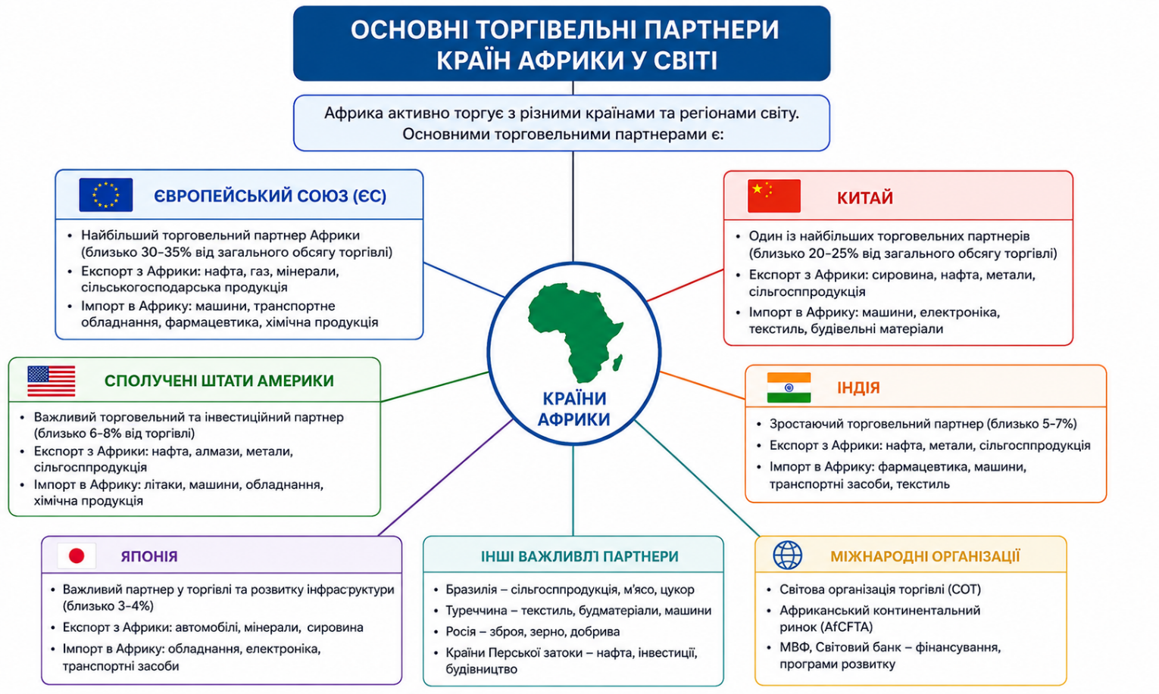
Рис. 2.1. Основні партнери країн Африки у світі

Для України особливе значення має аграрний потенціал співпраці з країнами Африки. Україна традиційно виступає одним із провідних світових експортерів зернових культур, соняшникової олії та іншої агропромислової продукції (рис. 2.2).

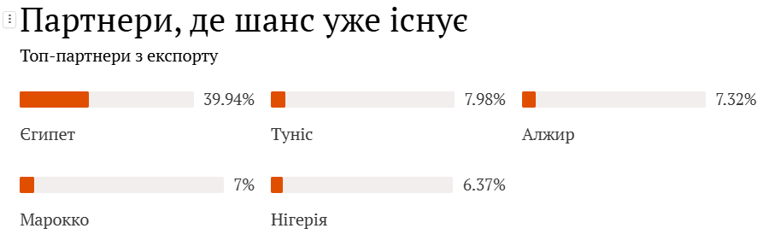
Рис. 2.2. Торгівельні партнери України на африканському континенті

Після початку повномасштабної війни та блокування чорноморських портів роль України у забезпеченні глобальної продовольчої безпеки (Food Security) значно зросла. Багато країн Африки опинилися під загрозою продовольчої кризи через скорочення поставок українського зерна. У цих умовах співпраця України з африканськими державами виходить за межі суто економічної взаємодії та набуває важливого гуманітарного і геополітичного значення.
Крім аграрного сектору, перспективними напрямами співробітництва є постачання української металургійної продукції, машинобудування, енергетичного обладнання, транспортних технологій та IT-послуг. Значний інтерес для африканських держав становлять українські розробки у сферах агротехнологій, цифровізації державних послуг, енергетичної інфраструктури та професійної освіти.
Геополітичне значення Африки для України також визначається посиленням глобальної конкуренції за вплив на континент. Активну економічну та політичну експансію в Африці здійснюють Китай, Туреччина, росія, Індія та країни ЄС. У таких умовах Україна змушена формувати власну стратегію торговельної присутності, використовуючи інструменти економічної дипломатії, продовольчої співпраці та розвитку стратегічних партнерств.
Особливої актуальності набуває необхідність посилення української дипломатичної присутності в Африці. Упродовж тривалого часу співпраця України з африканськими державами мала обмежений характер, однак сучасні геополітичні умови вимагають активізації торговельних місій, укладання міжурядових угод, розширення мережі дипломатичних представництв та розвитку прямих економічних контактів.
Таким чином, країни Африки є важливим стратегічним напрямом зовнішньоекономічної політики України, оскільки забезпечують можливості для диверсифікації експорту, зміцнення міжнародних економічних позицій держави та розширення присутності України в системі глобального півдня.
Зовнішньоторговельні відносини України з країнами Африки впродовж останніх десятиліть характеризуються поступовим зростанням обсягів товарообігу, розширенням географії співробітництва та посиленням ролі аграрного експорту у структурі української зовнішньої торгівлі. Африканський напрям набуває дедалі більшого значення в умовах трансформації глобальної економіки, диверсифікації ринків збуту та переорієнтації зовнішньоторговельної політики України після початку повномасштабної війни.
До 2014 року співпраця України з країнами Африки розвивалася нерівномірно та значною мірою залежала від глобальної кон’юнктури аграрного ринку. Основними партнерами України на континенті були Єгипет, Алжир, Марокко, Туніс, Лівія, Південна Африка. Торговельні зв’язки формувалися переважно навколо поставок зернових культур, металургійної продукції та окремих видів машинобудування.
Після 2014 року та початку російської агресії проти України значення африканського напряму для української зовнішньої торгівлі почало поступово зростати. Втрата частини традиційних ринків на пострадянському просторі стимулювала Україну активніше розвивати співпрацю з країнами глобального півдня, зокрема державами Африки.
Особливо важливим етапом стало зростання експорту аграрної продукції. Україна зміцнила свої позиції як один із ключових постачальників пшениці, кукурудзи та соняшникової олії до африканських держав. Найбільшим торговельним партнером України в Африці традиційно залишається Єгипет, який є одним із найбільших імпортерів української пшениці у світі. Важливими ринками також виступають Ефіопія, Кенія, Нігерія, Судан.
У структурі експорту України до країн Африки домінує аграрна продукція. Основу поставок становлять:
- пшениця;
- кукурудза;
- ячмінь;
- соняшникова олія;
- макуха;
- інші продукти агропромислового комплексу (рис. 2.3).

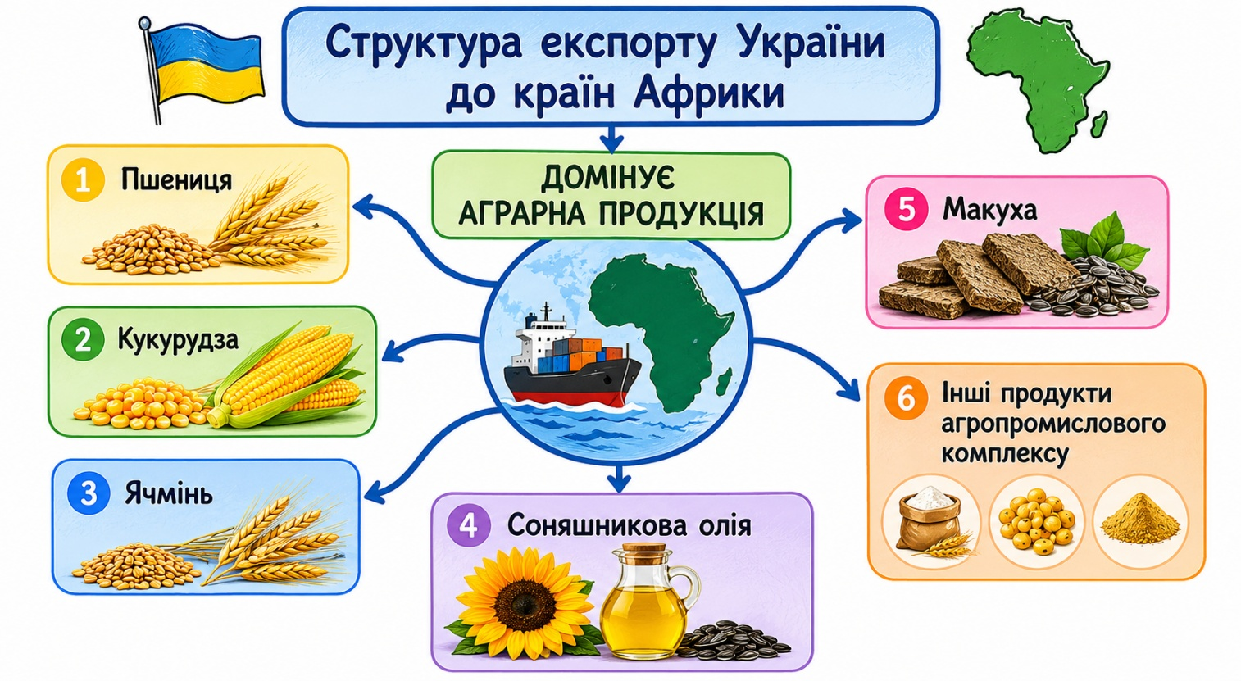
Рис. 2.3. Товарна структура експорту України до країн Африки

У 2020–2021 роках Україна експортувала до країн Африки понад 12–15 млн тонн зернових щорічно. Найбільшу частку становила пшениця, яка була стратегічним товаром для забезпечення продовольчої безпеки африканських держав.
Друге важливе місце у структурі українського експорту займала соняшникова олія. Україна зберігала провідні позиції на світовому ринку рослинних олій, а африканські країни були важливими споживачами цієї продукції.
Основними імпортерами української олії були:
- Індія (поза Африкою, як глобальний партнер);
- Єгипет;
- Марокко;
- Судан.
У структурі експорту до Африки соняшникова олія формувала близько 10–15 % загального товарообігу.

Важливою складовою українського експорту до Африки залишалася продукція металургійної промисловості:
- чорні метали;
- металопрокат;
- напівфабрикати зі сталі;
- труби;
- феросплави.
Основними споживачами металургійної продукції були:
- Algeria;
- Egypt;
- South Africa.
У 2020–2021 роках частка металургії у структурі експорту до Африки становила близько 15–20 %. Однак після 2022 року її обсяги суттєво скоротилися через:
- руйнування промислової інфраструктури;
- втрату металургійних підприємств;
- логістичні проблеми;
- зростання транспортних витрат.
Частка продукції машинобудування в експорті до Африки залишалася відносно низькою – близько 3–5 %. Основними товарами були:
- сільськогосподарська техніка;
- енергетичне обладнання;
- транспортні комплектуючі;
- окремі види промислового устаткування.
Попри обмежені обсяги, машинобудування має значний потенціал для розвитку співробітництва з країнами Африки у довгостроковій перспективі.
Суттєві зміни у динаміці торговельних відносин відбулися після початку повномасштабної війни у 2022 році. Повномасштабна війна суттєво вплинула на структуру українського експорту до Африки.
Основними наслідками стали:
- різке скорочення експорту металургійної продукції;
- тимчасове падіння поставок зернових;
- посилення ролі продовольчої дипломатії;
- концентрація експорту навколо аграрного сектору.
У 2022 році через блокування чорноморських портів експорт зернових до Африки скоротився майже на 30–40 %. Однак уже у 2023–2024 роках поставки поступово відновлювалися завдяки:
- функціонуванню «зернового коридору»;
- розвитку дунайської логістики;
- переорієнтації транспортних маршрутів.
У результаті у 2024–2025 роках аграрна продукція формувала понад 75 % українського експорту до Африки. Блокування чорноморських портів та руйнування логістичної інфраструктури спричинили різке скорочення експорту до африканських держав. Особливо негативно це вплинуло на поставки зернових культур, оскільки морський транспорт залишався основним каналом постачання української аграрної продукції до Африки.
Порушення логістики спричинило зростання світових цін на продовольство та посилило ризики продовольчої кризи в багатьох африканських країнах. Це ще раз підтвердило стратегічне значення України для глобального аграрного ринку та забезпечення Food Security.
Значну роль також відіграє експорт чорних металів, металопрокату, добрив та окремих видів машинобудівної продукції. Однак частка продукції з високою доданою вартістю у структурі українського експорту до Африки залишається відносно низькою.
Імпорт із країн Африки до України має значно менші обсяги та характеризується вузькою товарною структурою. Основними товарами імпорту є: фрукти; кава; чай; какао-боби; горіхи; окремі види мінеральної сировини (рис. 2.4).
Найбільшу частку африканського імпорту в Україну становили харчові товари тропічного походження.
Основними постачальниками какао бобів та какао продуктів були Ганна та Кот д’вуар. Ці країни забезпечували значну частину потреб української харчової промисловості у сировині для виробництва шоколаду та кондитерських виробів.
Важливими постачальниками фруктів були Єгипет та Марокко. Імпорт включав: апельсини; мандарини; лимони; виноград; фініки.
Україна також імпортувала з Африки мінеральну сировину: фосфати; марганцеву сировину; окремі види руд. Основними постачальниками виступали: Марокко та Південна Африка.
Таким чином, зовнішня торгівля України з Африкою має переважно асиметричний характер із домінуванням українського експорту над імпортом.

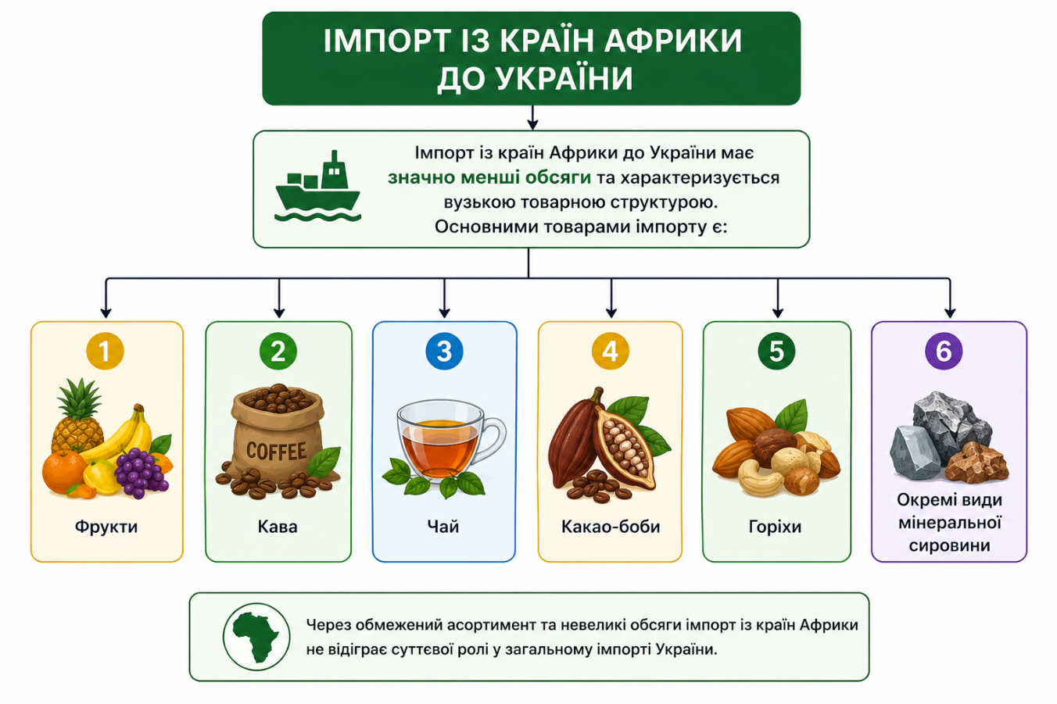
Рис. 2.4. Товарна структура імпорту України з країн Африки

Часткове відновлення експорту стало можливим завдяки функціонуванню «зернового коридору», а також розвитку альтернативних логістичних маршрутів через дунайські порти та країни Європи. У результаті Україна змогла поступово стабілізувати поставки аграрної продукції до африканських держав, хоча обсяги торгівлі залишалися нижчими порівняно з довоєнним періодом.
У сучасних умовах важливою тенденцією є диверсифікація торговельно-економічної співпраці України з країнами Африки. Поступово зростає інтерес до:
- агротехнологій;
- енергетичних проєктів;
- цифрових сервісів;
- освітнього співробітництва;
- інфраструктурних рішень.
Особливо перспективним напрямом є експорт українських IT-послуг та цифрових технологій. Африканські країни активно розвивають цифрову економіку, фінансові технології та електронне урядування, що створює нові можливості для українських компаній.
Разом із тим розвиток зовнішньої торгівлі України з Африкою стримується низкою проблем. Однією з головних є недостатній рівень дипломатичної та економічної присутності України на континенті. Обмежена кількість дипломатичних представництв, недостатня інституційна підтримка експортерів та слабка розвиненість торговельної дипломатії ускладнюють просування української продукції на африканські ринки.
Суттєвим викликом є також висока конкуренція з боку Китаю, Туреччини, Індії та росії, які активно використовують інструменти економічної дипломатії, кредитування та інфраструктурного співробітництва для зміцнення своїх позицій в Африці.
Попри існуючі проблеми, африканський напрям має значний потенціал для розвитку зовнішньої торгівлі України. Перспективними сферами співпраці є:
- агропромисловий комплекс;
- енергетика;
- машинобудування;
- цифрові технології;
- транспортна інфраструктура;
- освіта та професійна підготовка кадрів.
У довгостроковій перспективі країни Африки можуть стати одним із ключових напрямів диверсифікації українського експорту та важливим елементом нової зовнішньоторговельної стратегії України в системі глобального півдня.
Таким чином, динаміка зовнішньої торгівлі України з країнами Африки демонструє поступове зростання ролі континенту у структурі української зовнішньої торгівлі. Попри негативний вплив війни, логістичні проблеми та геополітичні ризики, Африка залишається перспективним ринком для української продукції та важливим напрямом реалізації зовнішньоекономічної стратегії України.
Упродовж 2020–2025 років географічна структура зовнішньої торгівлі України з країнами Африки зазнала суттєвих трансформацій під впливом глобальних економічних змін, пандемії COVID-19, повномасштабної війни, логістичних криз та переорієнтації зовнішньоторговельної політики України. Незважаючи на значні виклики, африканський напрям залишався одним із стратегічно важливих ринків для українського експорту, насамперед у сфері агропромислової продукції.
Країни Африки традиційно займають важливе місце у структурі українського аграрного експорту. Основними факторами розвитку співробітництва виступають:
- високий рівень продовольчої залежності африканських держав;
- демографічне зростання населення континенту;
- зростання попиту на зернові культури;
- необхідність диверсифікації зовнішніх ринків для України.
У 2020–2021 роках спостерігалося поступове зростання українського експорту до країн Африки, насамперед завдяки стабільному попиту на пшеницю, кукурудзу та соняшникову олію. Найбільшими торговельними партнерами України в Африці залишалися Єгипет, Алжир, Марокко, Туніс, Лівія.
Після початку повномасштабної війни у 2022 році географія торгівлі суттєво змінилася через блокування чорноморських портів та порушення морської логістики. Водночас уже у 2023–2025 роках спостерігалося поступове відновлення торговельних потоків завдяки функціонуванню альтернативних експортних маршрутів та частковому відновленню морського експорту.
Основна частина українського експорту до Африки традиційно припадає на країни Північної Африки. Це пояснюється:
- географічною близькістю до Чорноморського регіону;
- залежністю цих держав від імпорту продовольства;
- розвиненою портовою інфраструктурою Середземномор’я.
Єгипет упродовж 2020–2025 років залишався найбільшим торговельним партнером України на африканському континенті. Основу експорту становили:
- пшениця;
- кукурудза;
- соняшникова олія;
- чорні метали.
Особливо важливим партнером виступав Egypt, який традиційно входив до числа найбільших імпортерів українського зерна у світі. У деякі роки на Єгипет припадало понад 25 % українського аграрного експорту до Африки, що робило цю країну стратегічним ринком збуту української аграрної продукції. Після 2022 року значення Єгипту для України додатково зросло через необхідність підтримки глобальної продовольчої безпеки.
Алжир також входив до числа найбільших імпортерів української аграрної продукції. У 2020–2021 роках спостерігалося зростання поставок зернових культур та олійної продукції. Алжирський ринок має стратегічне значення через масштабний державний попит на імпорт продовольства.
Марокко та Туніс були важливими ринками для української пшениці та металургійної продукції. Після початку війни ці країни частково диверсифікували імпорт продовольства, однак Україна зберегла значну частку на їхніх аграрних ринках.

Розвиток співпраці з країнами Субсахарської Африки. У 2020–2025 роках Україна поступово посилювала присутність у країнах Субсахарської Африки, хоча обсяги торгівлі залишалися значно нижчими порівняно з Північною Африкою.
Перспективними партнерами стали:
- Нігерія;
- Кенія;
- Ефіопія;
- Південна Африка;
- Ганна.
Основу українського експорту до цих країн становили:
- зернові культури;
- рослинні олії;
- мінеральні добрива;
- продукція машинобудування.
Особливий інтерес для африканських країн становили українські агротехнології, системи зберігання зерна та інженерні рішення у сфері енергетики.
У 2020–2025 роках структура українського експорту до Африки залишалася переважно сировинно-аграрною.
Основними експортними товарами були:
- Пшениця;
- Кукурудза;
- Ячмінь;
- Соняшникова олія;
- Чорні метали;
- Добрива;
- Окремі види машинобудівної продукції.
Аграрний сектор формував домінуючу частку українського експорту до Африки. Це пояснюється конкурентними перевагами України у виробництві зернових культур та високою залежністю африканських держав від імпорту продовольства.
Разом із тим низькою залишалася частка продукції з високою доданою вартістю, що свідчить про необхідність модернізації структури українського експорту та переходу до більш технологічної моделі зовнішньої торгівлі.
Імпорт із країн Африки до України у 2020–2025 роках мав значно менші обсяги порівняно з експортом. Торговельне сальдо для України залишалося стабільно позитивним.
Основними партнерами України серед африканських країн у сфері імпорту були:
- Південна Африка;
- Єгипет;
- Mарокко;
- Ганна;
- Кот де’Вуар.
Основу імпорту становили:
- какао-боби;
- кава;
- чай;
- цитрусові;
- тропічні фрукти;
- фосфати;
- окремі види мінеральної сировини.
Найбільшу роль у структурі імпорту відігравали країни Північної та Західної Африки.
Повномасштабна війна суттєво змінила географію зовнішньої торгівлі України з Африкою. Основними наслідками стали:
- скорочення морських перевезень;
- зростання транспортних витрат;
- ускладнення страхування вантажів;
- порушення глобальних ланцюгів постачання.
У 2022 році відбулося різке скорочення експорту зернових культур до багатьох африканських країн. Це спричинило ризики продовольчої кризи в окремих державах Африки та зростання світових цін на продовольство.
Часткове відновлення поставок стало можливим після запуску «зернового коридору» та розвитку дунайських експортних маршрутів. Україна поступово відновила експорт до: Єгипет, Кенія, Ефіопія, Нігерія.
Упродовж досліджуваного періоду можна виділити кілька ключових тенденцій розвитку зовнішньої торгівлі України з Африкою:

1. Посилення ролі Африки у зовнішньоторговельній стратегії України. Африканський напрям став одним із ключових елементів диверсифікації українського експорту.

2. Домінування аграрного експорту. Україна зберегла статус одного з основних постачальників зернових культур до Африки.

3. Географічна концентрація торгівлі. Основна частина товарообігу припадала на країни Північної Африки.

4. Зростання ролі продовольчої дипломатії. Food Security стала важливим інструментом міжнародного позиціонування України.

5. Поступове розширення співпраці з Субсахарською Африкою. Україна почала активніше розвивати економічні зв’язки з країнами Західної та Східної Африки.

6. Логістична трансформація після 2022 року. Війна змусила Україну адаптувати експортну модель до нових геополітичних умов.
Попри позитивну динаміку, існує низка факторів, які стримують розвиток торговельно-економічних відносин:
- недостатня дипломатична присутність України в Африці;
- слабкий розвиток транспортно-логістичної інфраструктури;
- конкуренція з боку Китаю, Туреччини, росії;
- низька частка високотехнологічного експорту;
- фінансові та страхові ризики.
Водночас Африка має значний потенціал для українського бізнесу у сферах:
- агротехнологій;
- енергетики;
- IT-послуг;
- інфраструктурного будівництва;
- машинобудування.
Таким чином, у 2020–2025 роках країни Африки поступово перетворилися на один із стратегічних напрямів зовнішньої торгівлі України. Попри негативний вплив війни та глобальних криз, Україна зберегла позиції важливого постачальника продовольства на африканський континент та отримала нові можливості для розширення економічної присутності в системі глобального півдня.
У 2020–2025 роках товарна структура зовнішньої торгівлі України з країнами Африки характеризувалася високим рівнем спеціалізації та домінуванням аграрної продукції в експорті. Африканський напрям став одним із ключових для забезпечення присутності України на ринках глобального півдня, особливо в умовах трансформації глобальної економіки та переорієнтації зовнішньоторговельної політики після початку повномасштабної війни.
Торговельно-економічні відносини України з африканськими державами формувалися переважно навколо продовольчого сектору, металургії та окремих видів сировинної продукції. Водночас імпорт із країн Африки до України залишався значно менш диверсифікованим і концентрувався переважно на сировинних та продовольчих товарах тропічного походження.
За даними Державної служби статистики України та Державної митної служби України, упродовж 2020–2025 років Африка стабільно забезпечувала для України позитивне сальдо зовнішньої торгівлі.
У 2020–2025 роках можна виділити кілька ключових тенденцій:

1. Аграризація українського експорту
Український експорт до Африки дедалі більше концентрувався навколо агропромислової продукції.

2. Скорочення частки металургії після 2022 року
Війна суттєво знизила можливості експорту металопродукції.

3. Сировинний характер торгівлі
У структурі торгівлі домінували товари з низькою доданою вартістю.

4. Позитивне торговельне сальдо України
Експорт стабільно перевищував імпорт у декілька разів.

5. Посилення ролі Food Security. Українське зерно стало важливим елементом глобальної продовольчої стабільності.
Основними проблемами розвитку товарної структури торгівлі залишаються:
- низька диверсифікація експорту;
- недостатня частка високотехнологічної продукції;
- залежність від морської логістики;
- висока конкуренція з боку China та Turkey.
Водночас перспективними напрямами розвитку є:
- агротехнології;
- енергетичне обладнання;
- IT-послуги;
- транспортне машинобудування;
- інфраструктурні проєкти.
Таким чином, товарна структура зовнішньої торгівлі України з країнами Африки у 2020–2025 роках характеризувалася домінуванням аграрного експорту, позитивним торговельним сальдо та поступовою трансформацією під впливом війни й глобальних геополітичних змін. Африканський ринок залишається стратегічно важливим для України в контексті диверсифікації зовнішньої торгівлі та посилення економічної присутності у країнах Global South.

2.2. Аналіз торговельно-економічних відносин України з країнами Південно-Східної Азії

У сучасних умовах трансформації світової економіки країни Південно-Східної Азії поступово перетворюються на один із ключових центрів глобального економічного зростання. Високі темпи індустріалізації, активний розвиток цифрової економіки, збільшення чисельності населення та інтеграція держав регіону у глобальні ланцюги доданої вартості формують значний потенціал для розвитку міжнародної торгівлі. Для України регіон Південно-Східної Азії набуває стратегічного значення в контексті диверсифікації зовнішньої торгівлі, пошуку нових ринків збуту та посилення економічної присутності у системі Global South.
У 2020–2025 роках торговельно-економічні відносини України з країнами Південно-Східної Азії розвивалися в умовах значної геополітичної та економічної нестабільності. На динаміку співробітництва суттєво вплинули пандемія COVID-19, порушення глобальних ланцюгів постачання, енергетична криза, а також повномасштабна війна, розв’язана Russia проти України.
Попри складні умови, країни Південно-Східної Азії залишалися важливими торговельними партнерами України, насамперед у сфері аграрного експорту, металургії та окремих видів промислової продукції. Особливе значення для України мають держави-члени Association of Southeast Asian Nations (ASEAN), які формують один із найбільших інтеграційних економічних просторів світу.
Упродовж 2020–2021 років спостерігалося поступове зростання товарообігу між Україною та країнами Південно-Східної Азії. Загальний обсяг зовнішньої торгівлі України з державами ASEAN досягав близько 4–5 млрд дол. США щорічно. Основними торговельними партнерами України в регіоні були: Індонезія, В’єтнам, Тайланд Малайзія, Сінгапур, Філіппіни.
Український експорт до країн регіону мав переважно сировинно-аграрний характер, тоді як імпорт із Південно-Східної Азії характеризувався високою часткою технологічної та промислової продукції.
Після початку повномасштабної війни у 2022 році товарообіг суттєво скоротився через логістичні проблеми та блокування морських портів. Однак уже у 2023–2025 роках відбулося часткове відновлення торговельної активності завдяки адаптації логістичних маршрутів та збереженню попиту на українську аграрну продукцію.

Індонезія у 2020–2025 роках залишалася одним із найбільших торговельних партнерів України в Південно-Східній Азії. Основу українського експорту становили:
- пшениця;
- кукурудза;
- соняшникова олія;
- чорні метали;
- добрива.
Індонезія, як одна з найбільших країн світу за чисельністю населення, характеризується стабільним попитом на продовольство. У 2021 році обсяги двосторонньої торгівлі між Україною та Індонезією перевищували 1 млрд дол. США, причому експорт України суттєво переважав імпорт.
Після 2022 року поставки зернових тимчасово скоротилися через порушення морської логістики, однак у 2023–2025 роках відбулося поступове відновлення експорту.
В’єтнам є одним із найважливіших партнерів України серед країн ASEAN. Важливим фактором розвитку співпраці стало функціонування Угоди про вільну торгівлю між Україною та В’єтнамом, яка сприяла зниженню тарифних бар’єрів та розширенню доступу українських товарів на в’єтнамський ринок.
Основними товарами українського експорту до В’єтнаму були:
- зернові культури;
- металопродукція;
- соняшникова олія;
- хімічна продукція.
Імпорт із В’єтнаму до України складався переважно з:
- електроніки;
- текстильної продукції;
- морепродуктів;
- побутової техніки.
У 2020–2021 роках товарообіг між державами перевищував 700 млн дол. США. У 2022 році спостерігалося скорочення торгівлі, однак уже у 2024–2025 роках відбулося поступове відновлення економічної взаємодії.
Тайланд залишався важливим імпортером української аграрної продукції та металів. Основними статтями українського експорту були:
- зернові культури;
- соняшникова олія;
- чорні метали.
Імпорт із Таїланду включав:
- автомобільні комплектуючі;
- електроніку;
- гумові вироби;
- харчову продукцію.
Товарообіг між країнами у 2021 році оцінювався приблизно у 500–600 млн дол. США.
Малайзія відігравала важливу роль у структурі імпорту України з Південно-Східної Азії. Україна імпортувала:
- електроніку;
- промислове обладнання;
- пальмову олію;
- хімічну продукцію.
Водночас український експорт до Малайзії був значно меншим та складався переважно із зернових культур і металургійної продукції.
Сінгапур є одним із провідних фінансових та логістичних центрів світу. Для України Сінгапур має стратегічне значення не лише як торговельний партнер, але і як потенційний інвестор та фінансовий хаб.
Основними напрямами співробітництва були:
- IT-послуги;
- фінансові технології;
- логістика;
- інфраструктурні проєкти.
Попри відносно невеликі обсяги товарної торгівлі, значення Сінгапуру для України визначається його роллю у глобальних фінансових та транспортних мережах.
У 2020–2025 роках структура українського експорту до країн Південно-Східної Азії характеризувалася домінуванням аграрної та сировинної продукції.
Основними товарами експорту були:
- Пшениця;
- Кукурудза;
- Соняшникова олія;
- Чорні метали;
- Залізорудна сировина;
- Добрива;
- Продукція хімічної промисловості.
Аграрна продукція формувала понад 50 % українського експорту до регіону. Це пояснюється високим попитом на продовольство в країнах ASEAN та конкурентними перевагами України у виробництві зернових культур.
Разом із тим низькою залишалася частка високотехнологічного експорту, що свідчить про необхідність диверсифікації товарної структури та розвитку експорту продукції з високою доданою вартістю.
Імпорт із країн Південно-Східної Азії характеризувався значною часткою промислової та технологічної продукції.
Основними товарами імпорту були:
- електроніка;
- комп’ютерна техніка;
- текстиль;
- побутова техніка;
- автомобільні комплектуючі;
- хімічна продукція;
- пальмова олія.
Найбільшими експортерами товарів до України були: В’єтнам, Малайзія, Тайданд.
Для України торгівля з країнами ASEAN характеризувалася переважно негативним торговельним балансом у сфері технологічної продукції та позитивним – у сфері аграрного експорту.
Повномасштабна війна суттєво вплинула на торговельно-економічні відносини України з країнами Південно-Східної Азії. Основними наслідками стали:
- скорочення морських перевезень;
- збільшення логістичних витрат;
- порушення глобальних ланцюгів постачання;
- ускладнення страхування вантажів.
Особливо постраждав експорт зернових культур через блокування чорноморських портів. У 2022 році обсяги експорту до країн ASEAN суттєво скоротилися, однак уже у 2023–2025 роках почалося поступове відновлення поставок завдяки розвитку альтернативних логістичних маршрутів.
Водночас країни Південно-Східної Азії залишалися зацікавленими у співпраці з Україною у сфері продовольчої безпеки (Food Security), що сприяло стабілізації торговельних відносин.

Основні тенденції розвитку співпраці:
У 2020–2025 роках можна виділити такі ключові тенденції розвитку торговельно-економічних відносин України з країнами Південно-Східної Азії:

1. Зростання ролі ASEAN у зовнішній торгівлі України
Регіон став важливим елементом диверсифікації українського експорту.

2. Домінування аграрного експорту
Україна зберігала позиції важливого постачальника продовольства до країн ASEAN.

3. Посилення імпорту технологічної продукції
Країни Південно-Східної Азії виступали джерелом високотехнологічного імпорту для України.

4. Поступове відновлення торгівлі після 2022 року
Попри війну, торговельні зв’язки зберігалися та адаптувалися до нових умов.

5. Зростання значення економічної дипломатії
Україна активізувала співпрацю з державами ASEAN у межах політики розширення присутності у Global South.
Основними проблемами розвитку торговельно-економічних відносин залишаються:
- логістичні обмеження;
- недостатня дипломатична присутність України у регіоні;
- висока конкуренція з боку China;
- низька диверсифікація українського експорту;
- обмежена присутність українських компаній на ринках ASEAN.
Водночас перспективними напрямами співпраці є:
- агропромисловий комплекс;
- IT-послуги;
- енергетика;
- машинобудування;
- цифрова економіка;
- логістика та транспортна інфраструктура.
Таким чином, у 2020–2025 роках країни Південно-Східної Азії стали важливим елементом зовнішньоекономічної стратегії України. Попри негативний вплив глобальних криз та війни, регіон ASEAN зберігає значний потенціал для розвитку українського експорту та формування нових моделей економічної співпраці в системі Global South.

2.3. Товарна структура українського експорту: сучасні тенденції та трансформації

У сучасних умовах глобальної економічної трансформації товарна структура експорту виступає одним із ключових індикаторів рівня розвитку національної економіки, її конкурентоспроможності та ступеня інтеграції у світову систему господарства. Для України питання трансформації експортної структури набуває особливої актуальності в умовах повномасштабної війни, зміни логістичних маршрутів, переорієнтації зовнішньоторговельних потоків та необхідності адаптації до нових геополітичних реалій.
Упродовж останніх десятиліть українська економіка характеризувалася переважанням сировинно-орієнтованої моделі експорту. Основу зовнішніх поставок традиційно становили аграрна продукція, металургія, мінеральна сировина та продукція первинної переробки. Така структура експорту формувалася під впливом історичних, ресурсних та виробничих факторів, а також особливостей інтеграції України у міжнародний поділ праці.
Разом із тим сучасні глобальні економічні процеси, посилення міжнародної конкуренції та технологічна трансформація світової економіки зумовлюють необхідність переходу до нової моделі експортної спеціалізації, заснованої на розвитку продукції з високою доданою вартістю, інноваційних секторів та цифрової економіки.
До початку повномасштабної війни структура українського експорту характеризувалася високою концентрацією навколо декількох ключових товарних груп. Провідне місце посідали:
- продукція агропромислового комплексу;
- чорні метали та металопродукція;
- мінеральна сировина;
- продукція хімічної промисловості;
- машинобудування.
В таблиці 2.1 відображено статистику експорту товарів з України за період 2014–2022 років.
У 2022 році експорт товарів з України скоротився на 35,1% порівняно з попереднім роком, становивши 44,1 млрд доларів США. Основним чинником стало скорочення експорту чорних та кольорових металів на 62,6%.
У 2021 році обсяг експорту товарів з України становив 68,2 млрд доларів США, що є найбільшим показником з 2012 року.
У 2020–2021 роках частка аграрного сектору у структурі українського експорту перевищувала 40 %, що свідчило про поступове посилення аграризації економіки.
Таблиця 2.1
Динаміка експорту у 2014-2022 роках
Рік | Обсяг експорту, млрд дол. США | Зміни відповідно попереднього періоду
2014 | 63,0 | -
2015 | 38,0 | -39,7
2016 | 36,0 | -5,3
2017 | 41,0 | +13,9
2018 | 42,0 | +2,4
2019 | 49,0 | +16,7
2020 | 49,2 | +0,4
2021 | 68,2 | +38,6
2022 | 44,1 | -35,1

Україна входила до числа найбільших світових експортерів:
- пшениці;
- кукурудзи;
- ячменю;
- соняшникової олії;
- ріпаку.
Особливе значення мав експорт зернових культур, який формував значну частину валютних надходжень держави. Українська аграрна продукція експортувалася переважно до країн:
- Африки;
- Близького Сходу;
- Південно-Східної Азії;
- European Union.
У структурі експорту також вагоме місце посідала металургійна продукція. До 2022 року Україна залишалася одним із провідних експортерів чорних металів та залізорудної сировини. Основними ринками збуту металургійної продукції були:
- країни Європи;
- Туреччина;
- держави Азії;
- країни Близького Сходу.
Разом із тим характерною особливістю українського експорту залишалася низька частка продукції з високою доданою вартістю. Частка високотехнологічної продукції у структурі експорту залишалася суттєво нижчою порівняно з розвиненими державами та новими індустріальними країнами.
Однією з ключових тенденцій сучасного розвитку міжнародної торгівлі є поглиблення глобалізації та формування глобальних ланцюгів створення вартості. У цих умовах країни дедалі більше спеціалізуються не на виробництві кінцевого продукту, а на окремих етапах виробничого процесу.
Для України участь у глобальних ланцюгах вартості залишається обмеженою через домінування сировинного експорту. Значна частина української продукції експортується у вигляді сировини або продукції первинної переробки, що знижує потенціал отримання доданої вартості.
Водночас глобалізаційні процеси створюють нові можливості для розвитку:
- IT-сектору;
- цифрових послуг;
- креативних індустрій;
- високотехнологічного виробництва;
- агротехнологій.
Особливо динамічно в останні роки розвивається український IT-сектор, який став одним із найбільш конкурентоспроможних напрямів національного експорту. Навіть в умовах війни експорт IT-послуг демонструє відносну стійкість та забезпечує стабільні валютні надходження.
Однією з найважливіших тенденцій сучасного розвитку зовнішньої торгівлі України є посилення аграрної спеціалізації експорту. Упродовж останніх років агропромисловий комплекс став основним джерелом експортних доходів держави.
Причинами аграризації українського експорту стали:
- високий природно-ресурсний потенціал;
- конкурентоспроможність української аграрної продукції;
- глобальне зростання попиту на продовольство;
- скорочення промислового виробництва;
- деіндустріалізація економіки.
Особливо важливу роль український аграрний сектор відіграє у забезпеченні глобальної продовольчої безпеки (Food Security). Україна є одним із ключових постачальників зернових культур до країн Африки та Азії, де проблема продовольчої безпеки має критичне значення.
Разом із позитивними аспектами аграризація експорту створює і низку ризиків:
- залежність від коливань світових цін;
- високу чутливість до кліматичних факторів;
- низький рівень технологічної складності експорту;
- посилення сировинної залежності економіки.
У сучасних умовах стратегічним завданням держави є перехід від експорту сировини до розвитку продукції глибокої агропереробки.
До початку повномасштабної війни металургійний комплекс залишався одним із ключових секторів українського експорту. Проте після 2022 року відбулася суттєва трансформація структури металургійного експорту.
Основними причинами скорочення стали:
- руйнування промислових підприємств;
- окупація частини територій;
- блокування морської логістики;
- зростання вартості енергоресурсів;
- порушення виробничих ланцюгів.
Особливо значних втрат зазнала чорна металургія, яка традиційно орієнтувалася на експорт через морські порти Чорного моря.
Водночас криза металургійного сектору стимулювала пошук нових моделей розвитку промисловості та необхідність модернізації виробництва відповідно до екологічних стандартів European Union.
Важливою тенденцією сучасного розвитку українського експорту стала зміна географічної структури зовнішньої торгівлі.
Після 2022 року, відбулося:
- посилення інтеграції з Європейським союзом;
- активізація співпраці з країнами глобального півдня;
- зростання ролі Африки та Південно-Східної Азії.
У сучасних умовах український експорт дедалі більше орієнтується на:
- країни Африки;
- держави ASEAN;
- Близький Схід;
- Європейський Союз.
Це сприяє диверсифікації зовнішньої торгівлі та зменшенню залежності від окремих ринків.
Однією з найбільш важливих трансформацій сучасної структури українського експорту є зростання ролі сфери послуг.
Особливо динамічно розвиваються:
- IT-послуги;
- цифрові сервіси;
- інжиніринг;
- фінансові технології;
- консалтингові послуги.
Український IT-сектор демонструє високий рівень адаптивності до кризових умов та інтегрованості у глобальний цифровий ринок. Основними ринками експорту IT-послуг залишаються США, країни Європи; Сінгапур, держави Близького Сходу.
Розвиток цифрового експорту створює передумови для поступового переходу України до моделі економіки знань.
Повномасштабна війна стала ключовим фактором трансформації українського експорту. За даними НБУ, експорт товарів за 2022 рік зменшився на 35,1% (у 2021 році збільшився на 39,8%) і становив 40,9 млрд доларів. Основним чинником стало скорочення експорту чорних та кольорових металів на 62,6% (у 2021 році – збільшився на 79,0%).
Експорт продовольчих товарів зменшився на 15,5% (у 2021 році – збільшився на 24,9%), головним чином через скорочення експорту зернових на 26,2% (у 2021 році – збільшився на 31,2%), у той час як експорт олії та олійного насіння збільшився на 2,5% (у 2021 році – на 24.8%).
Імпорт товарів за рік зменшився на 20,3% (у 2021 році збільшився на 34,3%), його обсяги становили 55,6 млрд доларів. Енергетичний імпорт зменшився на 8,9% (у 2021 році збільшився в 1,8 раза). Також скоротився неенергетичний імпорт – на 23,2% (у 2021 році збільшився на 26,6%).
Дефіцит торгівлі послугами становив 9,1 млрд доларів (у 2021 році профіцит становив 4,0 млрд доларів): експорт послуг зменшився на 12,1%, тоді як зростання імпорту послуг оцінено в 1,8 раза. Імпорт послуг збільшився за рахунок витрат осіб, які виїхали за кордон через війну, і короткострокових мігрантів – зросли в 3,2 раза – до 20,2 млрд дарів. Натомість імпорт усіх інших послуг скоротився на 37,0%.
Основними наслідками стали:
- різке скорочення промислового експорту;
- зростання ролі аграрного сектору;
- порушення логістичних маршрутів;
- переорієнтація експорту на європейські ринки;
- розвиток альтернативної логістики.
Блокування морських портів суттєво вплинуло на структуру зовнішньої торгівлі, оскільки саме морська логістика забезпечувала основну частину експорту зернових та металургійної продукції.
Водночас війна стимулювала розвиток:
- дунайської логістики;
- мультимодальних перевезень;
- західних транспортних коридорів;
- нових форматів економічної дипломатії.
Попри позитивні тенденції, сучасна товарна структура українського експорту характеризується низкою системних проблем:
- домінування сировинної продукції;
- низька частка високотехнологічного експорту;
- залежність від світових цін на аграрну продукцію;
- недостатній розвиток інноваційних галузей;
- слабка інтеграція у глобальні виробничі мережі.
Важливою проблемою також залишається недостатня диверсифікація експортної структури, що підвищує вразливість економіки до зовнішніх шоків.
У сучасних умовах стратегічним напрямом розвитку зовнішньої торгівлі України має стати формування нової експортної моделі, орієнтованої на:
- продукцію з високою доданою вартістю;
- інноваційні технології;
- цифрову економіку;
- агропереробку;
- «зелену» енергетику;
- машинобудування;
- оборонно-промисловий комплекс.
Особливого значення набуває інтеграція України до європейського економічного простору через механізм Deep and Comprehensive Free Trade Area (DCFTA). Це створює передумови для:
- модернізації виробництва;
- гармонізації стандартів;
- підвищення конкурентоспроможності;
- розширення доступу до ринку ЄС.
Водночас перспективним напрямом залишається розвиток співпраці з країнами глобального півдня, насамперед Африкою та Південно-Східною Азією, які демонструють високі темпи економічного зростання та збільшення попиту на продовольство й технології.
Таким чином, сучасна товарна структура українського експорту перебуває у стані глибокої трансформації під впливом глобалізаційних процесів, війни, геополітичних змін та переорієнтації світової економіки.
Ключовими тенденціями розвитку є:
- посилення аграризації експорту;
- скорочення ролі металургії;
- зростання значення цифрових послуг;
- географічна диверсифікація зовнішньої торгівлі;
- поступове формування нових експортних моделей.
Попри значні виклики, Україна має суттєвий потенціал для трансформації своєї експортної структури через розвиток інноваційних секторів, інтеграцію у глобальні ланцюги створення вартості та активізацію економічної дипломатії.
Ефективна модернізація товарної структури експорту є необхідною передумовою забезпечення довгострокової конкурентоспроможності України, зміцнення її позицій у міжнародній торговельній системі та формування стійкої моделі економічного розвитку в умовах сучасних геополітичних трансформацій.

Розділ 3. Напрями вдосконалення стратегії торговельної присутності України в країнах Африки та Південно-Східної Азії

3.1. Основні бар’єри розвитку торговельної присутності України

У сучасних умовах трансформації світової економіки та посилення конкуренції за ринки країн глобального півдня африканський континент набуває стратегічного значення для зовнішньоекономічної політики України. Високі темпи демографічного зростання, урбанізація, збільшення попиту на продовольство, інфраструктурні потреби та розвиток цифрової економіки формують значний потенціал для розширення української торговельної присутності в Африці. Водночас реалізація цього потенціалу стримується комплексом системних бар’єрів економічного, політичного, логістичного та інституційного характеру.
Попри значні конкурентні переваги України у сфері аграрного виробництва, металургії, машинобудування та IT-послуг, рівень економічної присутності України в Африці залишається недостатнім порівняно з провідними глобальними акторами. У сучасних умовах Україна змушена конкурувати за африканські ринки з такими державами, як Китай, Туреччина, Індія, та країнами європейського союзу, які активно використовують інструменти економічної дипломатії, інвестиційної підтримки та геоекономічного впливу. Основні барєри експортних можливостей України відображені на рис. 3.1.
Одним із ключових факторів, що стримують розвиток торговельної присутності України в Африці, є логістичні проблеми. Традиційно основна частина українського експорту до африканських країн здійснювалася морським транспортом через чорноморські порти. Повномасштабна війна та блокування морської інфраструктури суттєво ускладнили експортні поставки та підвищили транспортні витрати.
Блокування чорноморських портів призвело до:
- скорочення обсягів експорту;
- порушення графіків постачання;
- зростання вартості логістики;
- підвищення страхових ризиків;
- втрати конкурентних переваг на африканських ринках.

Основні бар’єри розширення експорту України
Логістичні бар’єри та транспортні обмеження

Недостатній рівень економічної дипломатії

Високий рівень конкуренції на африканських ринках

Сировинний характер українського експорту

Фінансові та страхові ризики

Політична нестабільність окремих країн Африки

Інституційні проблеми підтримки експорту

Інформаційні та культурні бар’єри
Рис. 3.1. Бар’єри розвитку торговельної присутності України в країнах Африки та Південно-Східної Азії

Особливо гостро проблема логістики проявилася у сфері аграрного експорту, оскільки країни Африки є одними з найбільших імпортерів українського зерна. Порушення поставок негативно вплинуло не лише на українських експортерів, але й на забезпечення глобальної продовольчої безпеки (Food Security).
В умовах війни Україна була змушена переорієнтовувати експорт через:
- дунайські порти;
- транспортні коридори країн Європи;
- мультимодальні маршрути.
Однак альтернативна логістика характеризується:
- обмеженою пропускною спроможністю;
- високою собівартістю;
- тривалішими термінами доставки;
- залежністю від транзитної політики інших держав.
Усе це знижує конкурентоспроможність української продукції на африканських ринках порівняно з постачальниками з Азії чи Близького Сходу.
Суттєвим бар’єром розвитку української торговельної присутності в Африці є недостатній розвиток економічної дипломатії. Упродовж тривалого часу африканський напрям не належав до пріоритетів зовнішньої політики України, що призвело до обмеженої дипломатичної присутності на континенті.
Основними проблемами є:
- недостатня кількість дипломатичних представництв;
- слабка діяльність торговельних місій;
- відсутність системної державної стратегії роботи з країнами Африки;
- низький рівень інформаційної підтримки українського бізнесу.
У багатьох африканських державах Україна тривалий час була представлена лише через акредитовані посольства в інших країнах, що ускладнювало розвиток прямих економічних контактів та підтримку експортерів.
На відміну від України, Китай та Туреччина активно використовують:
- торговельні місії;
- міжурядові комісії;
- інвестиційні форуми;
- кредитні програми;
- гуманітарні проєкти;
- освітні ініціативи.
Це дозволяє їм формувати довгострокові економічні зв’язки та посилювати власну геоекономічну присутність в Африці.
Важливим бар’єром є загострення міжнародної конкуренції за африканські ринки. Африка перетворилася на один із ключових регіонів глобального економічного суперництва між провідними державами світу.
Особливо активну присутність на континенті демонструє Китай у межах ініціативи Belt and Road Initiative. Китай активно фінансує:
- транспортну інфраструктуру;
- енергетичні проєкти;
- цифрові мережі;
- промислові об’єкти.
Паралельно Туреччина посилює торговельно-економічну експансію через:
- будівельний сектор;
- гуманітарну співпрацю;
- авіаційне сполучення;
- активну дипломатичну присутність.
росія використовує:
- енергетичні ресурси;
- військово-політичний вплив;
- інформаційні кампанії;
- продовольчий фактор.
У таких умовах Україна змушена конкурувати не лише за ринки збуту, але й за політичний та економічний вплив.
Ще одним бар’єром є низький рівень диверсифікації українського експорту до Африки. Основу поставок становить аграрна продукція та сировина, тоді як частка високотехнологічних товарів залишається мінімальною.
Сировинна модель експорту створює низку ризиків:
- залежність від світових цін;
- високу конкуренцію;
- низьку додану вартість;
- вразливість до логістичних криз.
У сучасних умовах африканські держави дедалі більше зацікавлені не лише у постачанні продовольства, а й у:
- технологічному партнерстві;
- локалізації виробництва;
- розвитку цифрової економіки;
- інвестиційній співпраці.
Тому збереження переважно сировинної структури експорту обмежує можливості довгострокового закріплення України на африканських ринках.
Суттєвою проблемою для українських компаній залишаються фінансові ризики ведення бізнесу в Африці. Значна частина африканських ринків характеризується:
- валютною нестабільністю;
- низьким рівнем розвитку фінансових систем;
- складністю міжнародних розрахунків;
- високими ризиками неплатежів.
Особливо складною є проблема страхування експортних операцій. В умовах війни ризики українських компаній значно зросли, що призводить до:
- подорожчання страхування вантажів;
- обмеження доступу до кредитування;
- скорочення інвестиційної активності.
Недостатній розвиток механізмів державної підтримки експорту також негативно впливає на конкурентоспроможність українських підприємств.
Розвиток торговельної присутності України ускладнюється політичною нестабільністю в окремих африканських державах. Частина країн континенту характеризується:
- військовими конфліктами;
- внутрішньополітичними кризами;
- слабкістю державних інституцій;
- корупційними ризиками.
Такі фактори підвищують невизначеність для українського бізнесу та стримують довгострокові інвестиційні проєкти.
Разом із тим варто зазначити, що Африка не є однорідним регіоном. Поряд із країнами високого ризику існують держави з динамічним економічним розвитком та відносно стабільним інвестиційним середовищем, зокрема: Кенія, Марокко, Південна Африка, Єгипет, Руанда.
Важливим стримуючим фактором є недостатня обізнаність українського бізнесу щодо специфіки африканських ринків. Багато компаній мають обмежену інформацію про:
- регуляторне середовище;
- особливості ведення бізнесу;
- споживчі потреби;
- торговельні практики;
- культурні особливості.
Водночас у багатьох африканських країнах рівень впізнаваності України як торговельного партнера залишається низьким. Це послаблює конкурентні позиції українських компаній порівняно з державами, які активно реалізують політику «м’якої сили» та економічного впливу.
Важливим бар’єром є недостатня ефективність державної системи підтримки експорту. Основними проблемами залишаються:
- обмежений доступ до експортного фінансування;
- слабкий розвиток експортно-кредитних механізмів;
- недостатня координація між державою та бізнесом;
- відсутність комплексної стратегії економічної присутності в Африці.
У сучасних умовах успішна конкуренція на африканських ринках потребує активної ролі держави у підтримці експортерів через:
- торговельну дипломатію;
- страхування ризиків;
- кредитування;
- інформаційно-аналітичну підтримку;
- інвестиційне стимулювання.
Таким чином, розвиток торговельної присутності України в Африці стримується комплексом взаємопов’язаних бар’єрів логістичного, економічного, політичного та інституційного характеру. Найбільшими викликами залишаються:
- порушення логістичних маршрутів;
- недостатній рівень економічної дипломатії;
- висока міжнародна конкуренція;
- сировинний характер експорту;
- фінансові ризики;
- обмежена державна підтримка експортерів.
Водночас африканський континент зберігає значний потенціал для розвитку української зовнішньої торгівлі. Подолання існуючих бар’єрів потребує формування комплексної стратегії торговельної присутності України в Африці, яка повинна поєднувати:
- розвиток економічної дипломатії;
- модернізацію логістичної інфраструктури;
- диверсифікацію експорту;
- підтримку високотехнологічних секторів;
- посилення інституційної підтримки бізнесу.
Ефективна реалізація такої стратегії дозволить Україні зміцнити свої позиції на африканських ринках та посилити роль держави у системі глобального півдня.

3.2. Удосконалення логістичних та транспортних механізмів експорту України в країни Африки

У сучасних геополітичних умовах питання логістичного забезпечення зовнішньої торгівлі України набуває стратегічного значення для підтримання економічної стійкості держави та забезпечення її конкурентоспроможності на світових ринках. Особливої актуальності ця проблема набуває у контексті розвитку торговельної присутності України в країнах Африки, які в останні роки перетворюються на один із ключових напрямів української зовнішньоекономічної політики в системі глобального півдня.
Африканський континент є одним із найбільших імпортерів української аграрної продукції, насамперед зернових культур, соняшникової олії та іншої продовольчої продукції. Разом із тим ефективність торговельно-економічного співробітництва значною мірою залежить від здатності України забезпечити стабільні, безпечні та економічно ефективні транспортно-логістичні механізми експорту.
Повномасштабна війна, блокування чорноморських портів, порушення глобальних ланцюгів постачання та зростання транспортних ризиків продемонстрували критичну залежність української зовнішньої торгівлі від морської логістики. У таких умовах удосконалення транспортної інфраструктури та диверсифікація експортних маршрутів стають одним із ключових елементів національної економічної безпеки.
У міжнародній економіці логістика виступає не лише технічним елементом транспортування товарів, а й важливим інструментом геоекономічного впливу держави. Ефективність логістичних систем визначає:
- швидкість поставок;
- конкурентоспроможність експорту;
- рівень транспортних витрат;
- стабільність торговельних зв’язків;
- інтеграцію у глобальні ланцюги створення вартості.
Для України логістичний фактор має особливе значення через географічну орієнтацію експорту на морські перевезення. До 2022 року понад 70 % українського аграрного експорту здійснювалося через чорноморські порти. Саме морська логістика забезпечувала доступ української продукції до ринків:
- Північної Африки;
- Східної Африки;
- Близького Сходу;
- Південно-Східної Азії.
Після початку повномасштабної війни традиційна логістична модель зазнала масштабної кризи, що призвело до:
- різкого скорочення експорту;
- зростання вартості перевезень;
- порушення графіків постачання;
- втрати частини міжнародних ринків.
У таких умовах модернізація транспортно-логістичної системи стала одним із ключових напрямів адаптації української економіки до нових геополітичних реалій (рис. 3.2).

Напрями адаптації вітчизняної логістики до нових геополітичних реалій
Диверсифікація експортних маршрутів
Розвиток мультимодальної логістики

Модернізація портової інфраструктури

Розвиток торговельної логістики з країнами Африки

Економічна дипломатія та транспортне партнерство

Цифровізація логістики
Рис. 3.2. Напрями адаптації вітчизняної логістики під потреби експорту

Одним із найважливіших напрямів удосконалення логістичних механізмів є диверсифікація транспортних маршрутів експорту.
Традиційна залежність України від чорноморських портів створила надмірну концентрацію логістичних ризиків. Блокування морських шляхів у 2022 році засвідчило необхідність формування багатовекторної транспортної системи, здатної забезпечити стійкість експорту навіть в умовах військових загроз.
У сучасних умовах ключовими альтернативними напрямами стали:
- дунайські транспортні коридори;
- сухопутні маршрути через країни European Union;
- мультимодальні перевезення;
- розвиток контейнерної логістики;
- використання середземноморських портів партнерських держав.
Особливого значення набули дунайські порти України:
- Ізмаїл;
- Рені;
- Усть-Дунайськ.
Їхнє значення суттєво зросло після блокування чорноморських портів, оскільки вони стали важливими каналами експорту аграрної продукції до світових ринків.
Разом із тим дунайський напрям характеризується:
- обмеженою пропускною спроможністю;
- дефіцитом портової інфраструктури;
- нестачею суден;
- високою собівартістю перевезень.
Тому стратегічним завданням держави є масштабна модернізація дунайської логістики та її інтеграція у європейську транспортну систему.
Важливим елементом удосконалення транспортних механізмів є розвиток мультимодальних перевезень, які поєднують:
- морський транспорт;
- залізничні перевезення;
- автомобільну логістику;
- річкову інфраструктуру.
Мультимодальна логістика дозволяє:
- підвищити гнучкість експортних маршрутів;
- зменшити залежність від окремих транспортних вузлів;
- оптимізувати витрати;
- підвищити швидкість доставки.
Особливо перспективним є створення транспортних коридорів між Україною та середземноморськими портами:
- Romania;
- Poland;
- Greece;
- Turkey.
Такі маршрути можуть забезпечити стабільний доступ українських товарів до африканських ринків навіть за умов обмеження доступу до Чорного моря.
Ключовим фактором підвищення ефективності експорту залишається розвиток портової інфраструктури. Українські порти потребують:
- модернізації перевантажувальних потужностей;
- цифровізації логістичних процесів;
- розвитку контейнерних терміналів;
- покращення залізничного сполучення;
- збільшення глибини портових акваторій.
Особливого значення набуває автоматизація портових операцій та впровадження цифрових систем управління логістикою. У сучасній міжнародній торгівлі швидкість та передбачуваність логістичних процесів є одним із головних факторів конкурентоспроможності.
У перспективі Україна повинна інтегрувати свою транспортну інфраструктуру до системи транс’європейських транспортних коридорів, що дозволить:
- підвищити стійкість експорту;
- розширити транзитний потенціал;
- посилити економічну інтеграцію з Європою.
Для забезпечення довгострокової торговельної присутності України в Африці важливим є формування спеціалізованої логістичної моделі співпраці з африканськими країнами.
Основними напрямами такої моделі повинні стати:
- створення постійних торговельно-логістичних хабів;
- розвиток портового партнерства;
- укладення міжурядових транспортних угод;
- формування системи регіональних дистрибуційних центрів.
Перспективними логістичними центрами для українського експорту можуть стати:
- Egypt;
- Morocco;
- Kenya;
- South Africa.
Саме ці держави мають відносно розвинену транспортну інфраструктуру та можуть виконувати роль регіональних логістичних вузлів для української продукції.
Важливу роль у розвитку логістичних механізмів відіграє економічна дипломатія. У сучасних умовах транспортна інфраструктура дедалі більше стає інструментом геоекономічного впливу держав.
Україна повинна активізувати:
- міжурядові переговори;
- співпрацю з африканськими портовими адміністраціями;
- участь у міжнародних транспортних ініціативах;
- партнерство з глобальними логістичними компаніями.
Особливе значення має співпраця з:
- European Union;
- World Bank;
- International Monetary Fund;
- African Development Bank.
Залучення міжнародних фінансових інституцій може забезпечити:
- фінансування транспортної модернізації;
- страхування логістичних ризиків;
- розвиток інфраструктурних проєктів.
Однією з ключових сучасних тенденцій є цифрова трансформація транспортної логістики.
Впровадження цифрових платформ дозволяє:
- автоматизувати управління вантажопотоками;
- оптимізувати маршрути;
- зменшити корупційні ризики;
- підвищити прозорість митних процедур;
- скоротити час проходження вантажів.
Для України важливим напрямом є інтеграція цифрових логістичних систем із європейськими транспортними платформами.
Особливо перспективними є:
- електронні транспортні документи;
- блокчейн-рішення у логістиці;
- системи супутникового моніторингу;
- автоматизовані митні сервіси.
Попри стратегічну важливість модернізації логістики, існує низка стримуючих факторів:
- обмежені фінансові ресурси;
- військові ризики;
- пошкодження інфраструктури;
- бюрократичні бар’єри;
- недостатня координація між державою та бізнесом.
Суттєвою проблемою також залишається висока залежність України від зовнішніх транспортних коридорів та транзитної політики сусідніх держав.
Таким чином, удосконалення логістичних та транспортних механізмів експорту є одним із ключових факторів забезпечення довгострокової торговельної присутності України в країнах Африки.
У сучасних геополітичних умовах транспортна логістика перетворюється не лише на економічний, але й на стратегічний інструмент державної політики. Формування ефективної логістичної системи повинно ґрунтуватися на:
- диверсифікації транспортних маршрутів;
- розвитку мультимодальної логістики;
- модернізації портової інфраструктури;
- цифровізації транспортних процесів;
- активізації економічної дипломатії.
Ефективна реалізація цих напрямів дозволить Україні:
- зміцнити конкурентоспроможність експорту;
- посилити економічну присутність у країнах Африки;
- зменшити залежність від геополітичних ризиків;
- забезпечити стабільність зовнішньої торгівлі в умовах глобальних трансформацій.

3.3 Перспективи укладання нових торговельних угод та інтеграції України

У сучасних умовах трансформації міжнародної економічної системи та формування нової архітектури глобальної торгівлі питання розширення мережі торговельних угод набуває для України стратегічного значення. Повномасштабна війна, зміна геополітичного балансу, порушення традиційних логістичних маршрутів та посилення конкуренції на світових ринках зумовлюють необхідність переорієнтації зовнішньоекономічної політики України на держави глобального півдня, насамперед країни Африки та Південно-Східної Азії.
У цих умовах укладання нових торговельних угод та поглиблення економічної інтеграції виступають не лише інструментом розширення ринків збуту, але й важливим елементом економічної дипломатії, геоекономічної стратегії та зміцнення міжнародних позицій України.
Країни Африки та Південно-Східної Азії характеризуються:
- високими темпами економічного зростання;
- стрімким демографічним розвитком;
- зростанням попиту на продовольство;
- активною урбанізацією;
- збільшенням інвестиційної активності;
- розвитком цифрової економіки.
Саме тому ці регіони поступово перетворюються на ключові центри майбутнього глобального економічного розвитку.
Для України країни Африки та ASEAN мають стратегічне значення з кількох причин.
По-перше, вони виступають перспективними ринками збуту української аграрної продукції. Україна є одним із найбільших світових експортерів:
- пшениці;
- кукурудзи;
- ячменю;
- соняшникової олії.
У контексті глобальної продовольчої безпеки (Food Security) значення українського експорту для багатьох держав Африки та Південно-Східної Азії є критично важливим.
По-друге, держави цих регіонів демонструють високий попит на:
- енергетичне обладнання;
- інфраструктурні проєкти;
- агротехнології;
- цифрові послуги;
- машинобудівну продукцію.
По-третє, посилення співпраці з країнами Global South дозволяє Україні диверсифікувати зовнішню торгівлю та зменшити залежність від окремих ринків.
В умовах війни та геополітичної нестабільності диверсифікація торговельних партнерств є важливим фактором економічної стійкості держави.
У сучасній міжнародній економічній системі торговельні угоди виконують значно ширші функції, ніж просте зниження митних тарифів.
Сучасні угоди охоплюють:
- регулювання інвестицій;
- цифрову торгівлю;
- стандартизацію;
- митне співробітництво;
- захист інтелектуальної власності;
- екологічні стандарти;
- логістичне партнерство.
Особливого значення для України набуває досвід функціонування Deep and Comprehensive Free Trade Area (DCFTA) з European Union, який став важливим фактором модернізації національної економіки та гармонізації стандартів.
У перспективі Україна може використовувати європейський досвід інтеграції як основу для розвитку нових форматів торговельного співробітництва з державами Африки та Південно-Східної Азії.
Африканський континент є одним із найбільш перспективних напрямів для розвитку української торговельної дипломатії.
Особливе значення мають: Єгипет, Марокко, Алжир, Кенія, Південна Африка, Нігерія.
Саме ці держави можуть стати ключовими партнерами України у формуванні нової архітектури економічної співпраці.
Одним із перспективних напрямів є укладання двосторонніх угод про вільну торгівлю з окремими країнами Африки.
Такі угоди можуть забезпечити:
- зниження тарифних бар’єрів;
- розширення доступу української продукції до африканських ринків;
- стимулювання інвестицій;
- розвиток промислової кооперації;
- посилення логістичної інтеграції.
Особливо перспективними партнерами для України можуть стати:
- Єгипет як ключовий логістичний та продовольчий центр Північної Африки;
- Кенія як економічний хаб Східної Африки;
- Південна Африка як найбільш індустріалізована економіка континенту.
Особливого значення набуває можливість співпраці України з African Continental Free Trade Area (AfCFTA).
Створення AfCFTA формує найбільшу зону вільної торгівлі у світі за кількістю країн-учасниць та створює передумови для:
- спрощення торговельних процедур;
- розвитку транскордонної торгівлі;
- інтеграції регіональних ринків.
Для України взаємодія з AfCFTA відкриває перспективи:
- виходу на ширший африканський ринок;
- розвитку регіональної логістики;
- створення спільних виробничих проєктів;
- посилення геоекономічної присутності.
Не менш важливим напрямом є розвиток економічного співробітництва з державами ASEAN ( Association of Southeast Asian Nations ) є одним із найбільш динамічних інтеграційних об’єднань сучасного світу, що характеризується:
- високими темпами економічного зростання;
- активною цифровізацією;
- розвитком промисловості;
- значним споживчим ринком.
Для України ASEAN є перспективним ринком:
- аграрної продукції;
- металургії;
- IT-послуг;
- машинобудування;
- оборонних технологій.
Позитивним прикладом для України є угода про вільну торгівлю з Vietnam, яка продемонструвала потенціал економічної інтеграції з державами ASEAN.
У перспективі Україна може розширити мережу торговельних угод із Індонезією, Малайзією, Тайландом, Філіппінами, Сінгапуром.
Особливий інтерес становить співпраця із Сінгапуром як одним із провідних фінансових та логістичних центрів світу.
У сучасних умовах укладання торговельних угод неможливе без активної економічної дипломатії.
Україна повинна:
- посилити дипломатичну присутність у країнах Африки та ASEAN;
- створити торговельні місії;
- розвивати міжурядові економічні комісії;
- активізувати участь у міжнародних економічних форумах.
Важливу роль також відіграє:
- продовольча дипломатія;
- гуманітарне співробітництво;
- освітні програми;
- цифрове партнерство.
У сучасному світі економічна інтеграція дедалі більше поєднується з інструментами «м’якої сили» та геоекономічного впливу.
Попри значний потенціал співпраці, існує низка бар’єрів:
- логістичні обмеження;
- висока конкуренція з боку China;
- недостатня дипломатична присутність України;
- відмінності у технічних стандартах;
- фінансові ризики;
- нестабільність окремих регіонів Африки.
Суттєвим викликом також залишається необхідність адаптації української продукції до вимог локальних ринків та міжнародних стандартів.
У довгостроковій перспективі поглиблення економічної інтеграції з країнами Африки та Південно-Східної Азії може забезпечити Україні:
- диверсифікацію експорту;
- посилення ролі у Global South;
- розширення географії зовнішньої торгівлі;
- збільшення валютних надходжень;
- розвиток високотехнологічного експорту;
- зміцнення міжнародного економічного впливу.
Особливого значення набуває формування нової моделі зовнішньоекономічної політики України, заснованої на:
- багатовекторності;
- економічній дипломатії;
- транспортній інтеграції;
- цифровому партнерстві;
- продовольчій безпеці.
Таким чином, перспективи укладання нових торговельних угод та інтеграції України з країнами Африки та Південно-Східної Азії є одним із ключових напрямів сучасної зовнішньоекономічної стратегії держави.
В умовах глобальних геополітичних трансформацій саме країни глобального півдня можуть стати важливими партнерами України у формуванні нової архітектури міжнародної торгівлі.
Ефективна реалізація інтеграційної політики потребує:
- активізації економічної дипломатії;
- модернізації логістичної інфраструктури;
- диверсифікації експорту;
- розвитку інституційної підтримки бізнесу;
- формування довгострокових стратегічних партнерств.
Успішне поглиблення співпраці з країнами Африки та ASEAN дозволить Україні не лише розширити економічну присутність у світі, але й зміцнити власну економічну стійкість та міжнародні позиції в умовах сучасних глобальних викликів.

ВИСНОВКИ

У результаті проведеного дослідження було встановлено, що в сучасних умовах трансформації міжнародної економічної системи, загострення геополітичної конкуренції та переорієнтації глобальних торговельних потоків співробітництво України з країнами Африки та Південно-Східної Азії набуває стратегічного значення для забезпечення економічної стійкості держави, диверсифікації зовнішньої торгівлі та посилення присутності України в системі глобального півдня.
Доведено, що сучасна міжнародна торгівля дедалі більше формується під впливом геополітичних факторів, логістичних трансформацій та конкуренції за нові ринки збуту. В умовах повномасштабної війни, блокування традиційних транспортних маршрутів та зростання ризиків для зовнішньоекономічної діяльності Україна змушена формувати нову модель торговельної політики, орієнтовану на розширення співпраці з державами Африки та Південно-Східної Азії.
У ході дослідження було проаналізовано теоретичні підходи до формування зовнішньоторговельних стратегій держав та встановлено, що сучасна система міжнародної торгівлі характеризується переходом від класичних моделей порівняльних переваг до концепцій геоекономіки, економічної дипломатії та інтеграції у глобальні ланцюги створення вартості. Визначено, що ефективність торговельної присутності держави на ринках, що розвиваються, значною мірою залежить не лише від наявності ресурсного потенціалу, але й від здатності держави забезпечувати логістичну стійкість, інституційну підтримку експортерів та дипломатичний супровід зовнішньоекономічної діяльності.
Установлено, що країни Африки та Південно-Східної Азії є одними з найбільш перспективних центрів економічного зростання у світі. Високі темпи урбанізації, демографічного розвитку, зростання споживання продовольства та цифровізації економіки створюють значний потенціал для розширення української економічної присутності в цих регіонах.
У результаті аналізу сучасного стану зовнішньої торгівлі України з країнами Африки встановлено, що африканський напрям є одним із ключових для українського аграрного експорту. Основу товарної структури експорту становлять:
- пшениця;
- кукурудза;
- ячмінь;
- соняшникова олія;
- продукція металургії.
Визначено, що Україна відіграє важливу роль у забезпеченні глобальної продовольчої безпеки (Food Security), особливо для країн Північної та Східної Африки. Водночас встановлено, що структура українського експорту до Африки залишається переважно сировинною та характеризується недостатнім рівнем диверсифікації.
Аналіз торговельно-економічних відносин України з країнами Південно-Східної Азії показав, що регіон ASEAN поступово перетворюється на важливий напрям української зовнішньої торгівлі. Найбільш перспективними партнерами України визначено: В’єтнам, Індонезію, Малайзію, Сінгапур, Тайланд.
Встановлено, що окрім аграрної продукції перспективними напрямами співпраці з країнами ASEAN є:
- IT-послуги;
- цифрові технології;
- машинобудування;
- енергетика;
- інфраструктурні проєкти.
У ході дослідження визначено основні бар’єри розвитку торговельної присутності України в Африці та Південно-Східній Азії. До ключових проблем віднесено:
- порушення логістичних маршрутів;
- блокування чорноморських портів;
- недостатній розвиток економічної дипломатії;
- високу конкуренцію з боку Китаю, Туреччини та росії;
- низький рівень державної підтримки експортерів;
- обмежену диверсифікацію українського експорту.
Доведено, що одним із ключових факторів забезпечення ефективної торговельної присутності України є модернізація логістичних та транспортних механізмів експорту. Визначено необхідність:
- диверсифікації транспортних маршрутів;
- розвитку мультимодальної логістики;
- модернізації портової інфраструктури;
- цифровізації транспортних процесів;
- інтеграції до транс’європейських транспортних коридорів.
Установлено, що важливим інструментом зміцнення економічної присутності України у країнах глобального півдня є економічна дипломатія. Обґрунтовано доцільність:
- розширення дипломатичної присутності України в Африці та ASEAN;
- створення торговельних місій;
- розвитку міжурядових економічних комісій;
- активізації участі у міжнародних економічних форумах;
- використання механізмів продовольчої дипломатії.
Окрему увагу приділено перспективам укладання нових торговельних угод та поглиблення інтеграції України з державами Африки та Південно-Східної Азії. Визначено, що перспективними напрямами є:
- розвиток двосторонніх угод про вільну торгівлю;
- співпраця з African Continental Free Trade Area;
- поглиблення економічних відносин із Association of Southeast Asian Nations;
- формування регіональних логістичних хабів;
- розширення інвестиційного співробітництва.
У результаті дослідження доведено, що в довгостроковій перспективі Україна має значний потенціал для посилення власної економічної присутності в країнах Африки та Південно-Східної Азії. Основними конкурентними перевагами України залишаються:
- аграрний потенціал;
- географічне положення;
- розвиток IT-сектору;
- промисловий та науково-технологічний потенціал;
- можливість інтеграції до глобальних ланцюгів створення вартості.
Разом із тим ефективна реалізація зовнішньоекономічної стратегії України потребує формування комплексної державної політики, спрямованої на:
- підтримку експорту;
- розвиток економічної дипломатії;
- модернізацію логістики;
- диверсифікацію товарної структури експорту;
- стимулювання високотехнологічних галузей;
- розширення міжнародної економічної інтеграції.
Отже, співробітництво України з країнами Африки та Південно-Східної Азії є одним із найважливіших напрямів сучасної зовнішньоекономічної політики держави. У контексті глобальних геополітичних трансформацій саме країни глобального півдня можуть стати важливими партнерами України у формуванні нової моделі міжнародної економічної співпраці, забезпеченні стійкості національної економіки та зміцненні позицій України у світовій торговельній системі.

СПИСОК ВИКОРИСТАНИХ ДЖЕРЕЛ

- Андрійчук В. Г. Міжнародна економіка: сучасні тенденції розвитку світового господарства. Київ : КНЕУ, 2021. 420 с.
- Бабець І. Г., Мельник О. Г. Зовнішньоекономічна політика України в умовах глобальних трансформацій. Львів : Растр-7, 2022. 312 с.
- Балабанов Г. В. Геоекономічні пріоритети розвитку зовнішньої торгівлі України. Економіка України. 2023. № 7. С. 44–58.
- Бураковський І. В. Міжнародна торгівля та економічний розвиток України. Київ : Заповіт, 2021. 368 с.
- Васильців Т. Г., Лупак Р. Л. Конкурентоспроможність зовнішньої торгівлі України в умовах глобальної нестабільності. Регіональна економіка. 2022. № 4. С. 25–39.
- Вдовенко Н. М. Розвиток аграрного експорту України в умовах глобальної продовольчої кризи. Агросвіт. 2024. № 3. С. 12–20.
- Власюк О. С. Геополітичні трансформації світової економіки та їх вплив на Україну. Стратегічна панорама. 2023. № 2. С. 15–29.
- Гальчинський А. С. Глобальні економічні трансформації: виклики для України. Київ : Либідь, 2020. 400 с.
- Герасименко А. Г. Розвиток торговельно-економічних відносин України з країнами Африки. Економіка та держава. 2024. № 5. С. 88–95.
- Гончарук А. Г. Логістичні механізми забезпечення зовнішньої торгівлі України в умовах війни. Інфраструктура ринку. 2023. № 72. С. 41–49.
- Державна митна служба України. Статистика та реєстри. URL: Державна митна служба України (дата звернення: 22.05.2026).
- Державна служба статистики України. Зовнішня торгівля товарами України. URL: Державна служба статистики України (дата звернення: 22.05.2026).
- Дикань В. Л. Міжнародна логістика та транспортні коридори України. Харків : УкрДУЗТ, 2021. 356 с.
- Дубина М. В. Економічна дипломатія у забезпеченні міжнародної конкурентоспроможності держави. Проблеми економіки. 2022. № 1. С. 22–31.
- Економічна дипломатія України: пріоритети та механізми реалізації / за ред. О. А. Зернецької. Київ : НІСД, 2023. 284 с.
- Жаліло Я. А. Україна у глобальних ланцюгах створення вартості. Київ : НІСД, 2021. 296 с.
- Жук М. В. Розвиток зовнішньоторговельної діяльності України в умовах геополітичної нестабільності. Причорноморські економічні студії. 2023. № 80. С. 37–46.
- Зовнішня торгівля України: сучасний стан та перспективи розвитку : монографія / за ред. Т. М. Мельник. Київ : КНТЕУ, 2021. 512 с.
- Іванов С. В. Роль країн Global South у сучасній міжнародній економіці. Міжнародна економічна політика. 2024. № 1. С. 55–68.
- Коваленко О. В. Трансформація товарної структури експорту України. Економічний простір. 2022. № 179. С. 63–71.
- Козак Ю. Г., Логвінова Н. С. Міжнародна торгівля : підручник. Одеса : Олді+, 2021. 748 с.
- Краус Н. М. Цифровізація міжнародної торгівлі та розвиток експорту послуг України. Бізнес Інформ. 2023. № 6. С. 19–28.
- Мазаракі А. А. Торговельна політика України в умовах європейської інтеграції. Вісник КНТЕУ. 2021. № 5. С. 5–18.
- Міжнародна торгівля України : навчальний посібник / за ред. І. В. Бураковського. Київ : Центр учбової літератури, 2022. 398 с.
- Міжнародний валютний фонд. World Economic Outlook Database 2025. URL: International Monetary Fund (дата звернення: 22.05.2026).
- Міністерство економіки України. Експортна стратегія України. URL: Міністерство економіки України (дата звернення: 22.05.2026).
- Міністерство закордонних справ України. Стратегія України щодо країн Африки. URL: Міністерство закордонних справ України (дата звернення: 22.05.2026).
- Нечитайло В. Україна – ASEAN: нові можливості для посилення партнерства. International Relations Review. 2024. № 2. С. 35–41.
- Офіційний сайт Світового банку. Ukraine Trade Data. URL: World Bank WITS Data (дата звернення: 22.05.2026).
- Пахомов Ю. М. Геоекономіка та міжнародні економічні відносини. Київ : Центр учбової літератури, 2020. 344 с.
- Савченко О. І. Торговельні стратегії держав у системі глобальної конкуренції. Економічний вісник. 2023. № 4. С. 72–81.
- Сіденко В. Р. Глобальні економічні трансформації та стратегія розвитку України. Київ : Академперіодика, 2021. 390 с.
- Тюха І. В., Іванина В. О. Сучасний стан та тенденції розвитку зовнішньої торгівлі України. Економіка та суспільство. 2020. № 22. URL: Науковий репозитарій НУХТ (дата звернення: 22.05.2026).
- Хвесик М. А. Розвиток міжнародної економічної співпраці України з країнами Африки та Азії. Економіка природокористування і сталий розвиток. 2024. № 1. С. 47–56.
- World Trade Organization. World Trade Statistical Review 2025. URL: World Trade Organization (дата звернення: 22.05.2026).

